**PENGETAHUAN, SIKAP DAN PERILAKU ATLET UKM SEPAKBOLA UNY TERHADAP DOPING**

# SKRIPSI

Diajukan Kepada Fakultas Ilmu Keolahragaan

Universitas Negeri Yogyakarta

untuk Memenuhi Sebagian Persyaratan

guna Memperoleh Gelar Sarjana Pendidikan

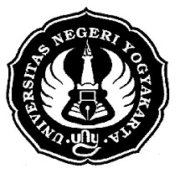

Oleh:

Ade Yogi Friatna

NIM. 08602241087

**PROGRAM STUDI PENDIDIKAN KEPELATIHAN OLAHRAGA**

**JURUSAN PENDIDIKAN KEPELATIHAN**

**FAKULTAS ILMU KEOLAHRAGAAN**

**UNIVERSITAS NEGERI YOGYAKARTA**

**2015**

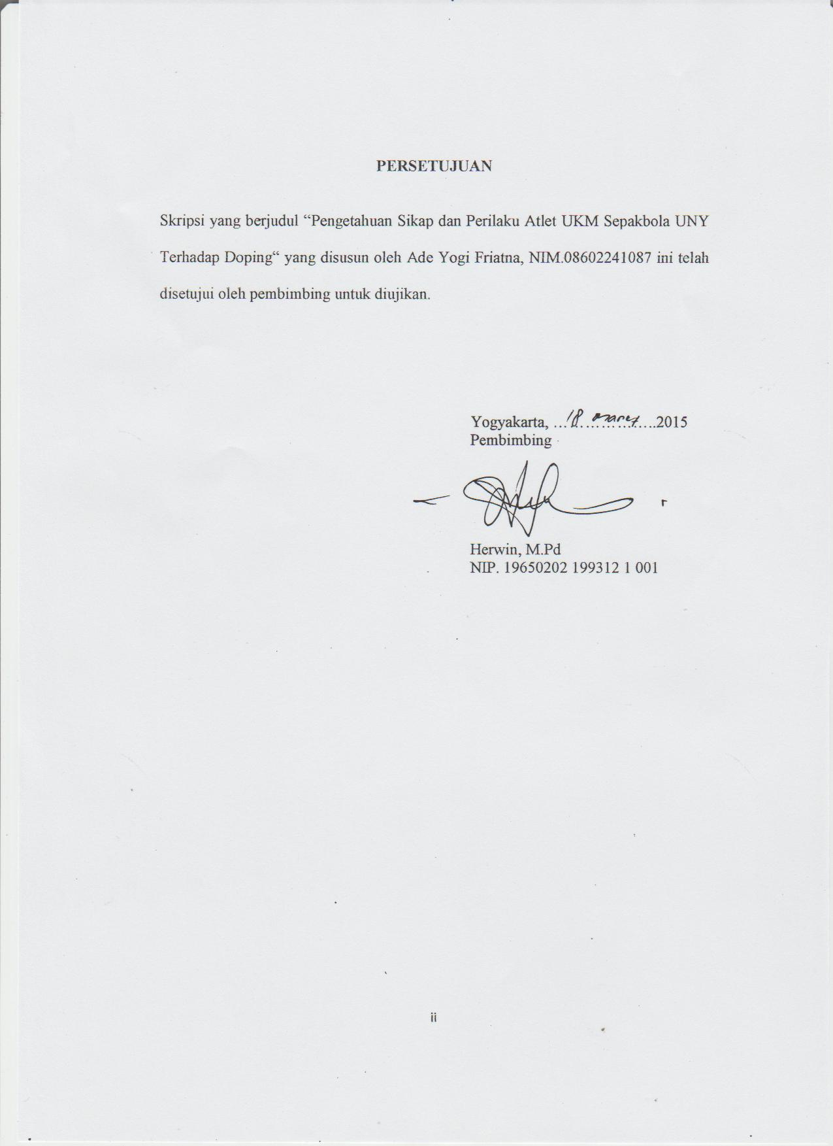

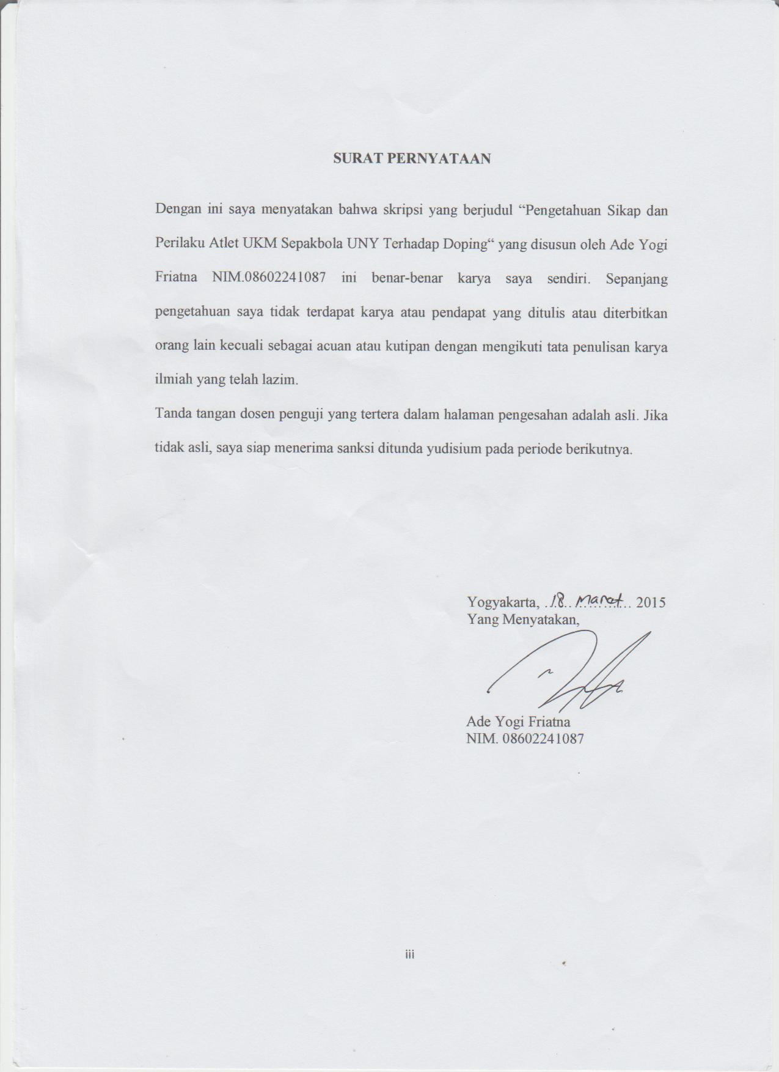

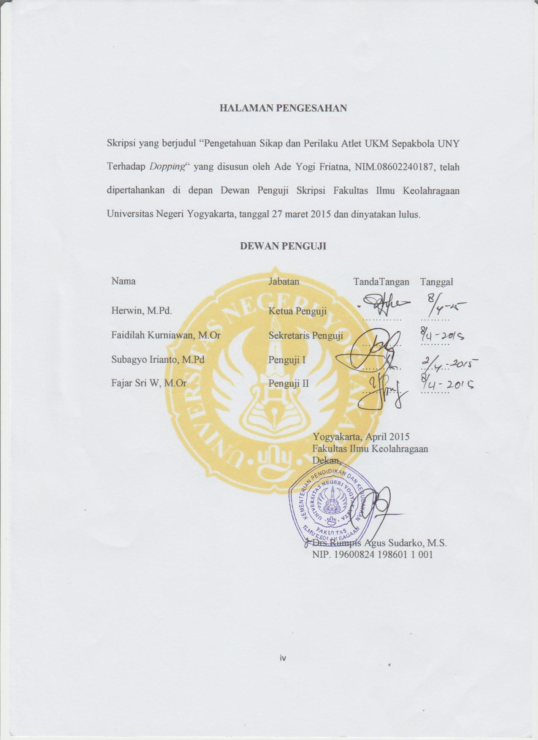

**MOTTO**

“Ilmu yang berharga adalah pelajaran dari pengalaman hidup”

*“I love sport because i love life”*

[Penulis]

**PERSEMBAHAN**

Skripsi ini saya persembahkan kepada:

1. Kedua orang tuaku yang kucintai, telah membesarkan dan mendidikku dengan penuh kasih sayang, menyekolahkanku hingga perguruantinggi, serta memotivasi, menyemangati, mendukung dan mendo’akanku dalam penyelesaian skripsi ini.
2. Kakaku yang kucintai, yang telah memotivasi, menyemangati, mendukung dan mendo’akanku dalam penyelesaian skripsi ini.
3. Keluargaku yang kucintai, Kakek, Nenek, Paman, Bibi dan Saudaraku yang telah memotivasi, menyemangati, mendukung dan mendo’akanku dalam penyelesaian skripsi ini.
4. Calon ibu dari anak-anakku, Melisa Rahmawati Terimakasih untuk semua yang tak bisa diungkapkan dengan kata-kata.

**PENGETAHUAN SIKAP DAN PERILAKU ATLET UKM SEPAKBOLA UNY TERHADAP DOPING**

Oleh

Ade Yogi Friatna

NIM 08602241087

**ABSTRAK**

Penelitian ini bertujuan untuk mengetahui pengetahuan sikap dan perilaku atlet UKM sepakbola UNY terhadap doping.

Penelitian ini merupakan penelitian deskriptif kuantitatif. Dengan jumlah sampel 34 atlet dari jumlah populasi 44 atlet. Sampel yang digunakan dalam penelitian ini adalah *purposive sampling*. Syarat *purposive sampling* yaitu: 1. Atlet bersedia untuk diteliti, 2. Sebagai atlet UKM sepakbola UNY. Metode yang digunakan adalah *survei* dengan teknik pengumpulan menggunakan angket tertutup dan angket terbuka BM. Wara Kushartanti yang telah di modifikasi oleh peneliti. Data yang di peroleh dengan angket tertutup diolah dengan analisis statistik deskriptif kuantitatif dan pengkategorian menggunakan tabel distribusi frekuensi, sedangkan data yang diperoleh dengan angket terbuka diolah dengan statistik deskriptif kuantitatif dengan persentase.

Hasil penelitian dengan angket tertutup menunjukan bahwa pengetahuan atlet UKM sepakbola UNY terhadap doping adalah ”sedang”. Secara rinci “kurang sekali” sebesar 5,90% (2 atlet), kategori “kurang” sebesar 8,80% (3 atlet), kategori “sedang” sebesar 55,90% (19 atlet), kategori “baik” sebesar 29,40% (10 atlet). Sedangkan sikap atlet UKM sepakbola UNY terhadap doping adalah sedang. Secara rinci “kurang sekali” sebesar 2,90% (1 atlet), kategori “kurang” “sebesar” 11,80% (4 atlet), kategori “sedang” sebesar 50,00% (17 atlet), kategori “baik” sebesar 35,30% (12 atlet). Dan perilaku atlet UKM sepakbola UNY terhadap doping adalah “sedang”. Secara rinci “kurang sekali” sebesar 2,90% (1 atlet), kategori “atlet” sebesar 23,50% (8 atlet), kategori “sedang” sebesar 35,30% (12 atlet), kategori “baik” sebesar 38,20% (13 atlet). Hasil penelitian dengan angket terbuka menunjukkan bahwa pengetahuan atlet UKM sepakbola UNY terhadap doping *nikotin* narkoba 26,47% (9 atlet), kafein 32,35% (11 atlet), ginseng 8,82% (3 atlet), tidak tahu 32,35% (11 atlet). Sikap atlet UKM sepakbola UNY terhadap atlet pengguna doping diberi sangsi sebanyak 29,41% (10 atlet), tidak fair sebanyak 58,82 (20 atlet), membahayakan dirinya sebanyak 11,76 (4 atlet) . Perilaku atlet UKM sepakbola UNY dalam penggunaan doping adalah sebanyak 97,05% (33 atlet) belum pernah menggunakan dopingdan 2,96% (1 atlet) pernah menggunakan doping.

Kata Kunci: *Pengetahuan, Sikap, Perilaku, Atlet UKM sepakbola UNY, Dopping*

**KATA PENGANTAR**

Puji dan syukur penulis panjatkan kehadirat Allah SWT, yang telah melimpahkan rahmat dan hidayah-Nya sehingga penyusunan tugas akhir skripsi dengan judul “Pengetahuan Sikap dan Perilaku Atlet UKM Sepakbola UNY Terhadap Doping” dapat diselesaikan.

Selesainya penyusunan tugas akhir skripsi ini tidak terlepas dari bantuan berbagai pihak, teristimewa pembimbing. Oleh karena itu, pada kesempatan ini menyampaikan terimakasih sebesar-besarnya kepada:

1. Bapak Prof. Dr. Rochmat Wahab, M.Pd. M.A, Rektor Universitas Negeri Yogyakarta yang telah memberikan kesempatan kepada peneliti untuk belajar di Universitas Negeri Yogyakarta.
2. Bapak Drs. Rumpis Agus Sudarko, M.S. DekanFakultasIlmuKeolahragaan, Universitas Negeri Yogyakarta yang telah memberikan kesempatan belajar dan izin penelitian serta segala kemudahan yang diberikan.
3. Ibu Endang Rini Sukamti, M.S, Ketua Jurusan PKL, Fakultas Ilmu Keolahragaan Universitas Negeri Yogyakarta, yang telah memberikan ilmu, tenaga, dan waktunya untuk selalu memberikan yang terbaik dalam menyelesaikan studi.
4. Bapak Herwin, M.Pd, selaku Dosen Pembimbing TAS yang telah dengan ikhlas memberikan ilmu, tenaga, bimbingan, pengarahan, dukungan, motivasi dan waktunya untuk selalu memberikan yang terbaik dalam menyelesaikan skripsi ini.
5. Bapak Fauzi, M.Si. Penasehat Akademik yang telah mendukung penuh penyelesaian skripsi ini.
6. Seluruh Dosen dan Staf jurusan PKL yang telah memberikan ilmu dan informasi yang bermanfaat.
7. UKM sepakbola UNY terimakasih karena telah member izin untuk penelitian.
8. Teman-teman PKL 2008, terima kasih kebersamaannya, maaf bila banyak salah.
9. Semua pihak yang telah membantu baik secara langsung maupun tidak langsung sehingga skripsi ini dapat terselesaikan.

Penulis menyadari bahwa tugas akhir ini masih sangat jauh dari sempurna, baik penyusunannya maupun penyajiannya disebabkan oleh keterbatasan pengalaman dan pengetahuan yang dimiliki penulis. Semoga tugas akhir ini dapat bermanfaat bagi penulis khususnya dan pembaca pada umumnya.

Yogyakarta, Maret 2015

Penulis,

Ade Yogi Friatna.

**DAFTAR ISI**

Halaman

**HALAMAN JUDUL** .....i

**HALAMAN PERSETUJUAN** ....ii

**HALAMAN PERNYATAAN** ...iii

**HALAMAN PENGESAHAN** ...iv

**HALAMAN MOTTO** ....v

**HALAMAN PERSEMBAHAN** ...vi

**ABSTRAK** ..vii

**KATA PENGANTAR** .viii

**DAFTAR ISI** ....x

**DAFTAR TABEL** ..xii

**DAFTAR GAMBAR** ..xii

**DAFTAR LAMPIRAN** .xiv

**BAB I. PENDAHULUAN**

1. Latar Belakang Masalah ....1
2. Identifikasi Masalah ....5
3. Batasan Masalah ....5
4. Rumusan Masalah ....6
5. Tujuan Penelitian ....7
6. Manfaat Penelitian ....7

**BAB II.KAJIAN TEORI**

1. Deskripsi Teori .....................................................................................9
2. Hakikat Permainan Sepakbola .......................................................9
3. Hakikat Pengetahuan ..13
4. Hakikat Sikap ..16
5. Hakikat Perilaku ..18

5. Hakikat Doping ..21

1. Pengertian Doping. ..21
2. Sejarah Doping ..22
3. Alasan Penggunaan doping ..24
4. Alasan Larangan Penggunaan doping.....................................26
5. Klasifikasi doping 27
6. Dopping Dalam Sepakbola ..29
7. Pemeriksaan dopping ..33
8. Efek dan efeksamping Doping ..35
9. Badan Anti Doping............................................................ .... 38
10. Sangsi Pengguna Doping.........................................................39
11. Penelitian Yang Relevan ...40
12. Kerangka Berfikir ...41
13. Pertanyaan Penelitian ...42

**BAB III.METODE PENELITIAN**

1. Desain Penelitian ...43
2. Definisi Operasional Variabel Penelitian ...43
3. Populasi dan Sampel Penelitian ...44
4. Instrumen Penelitian dan Teknik Pengumpulan Data ...45

E. Uji Coba Instrumen ...47

F. Teknik Analisis Data ...49

**BAB IV.HASIL PENELITIAN DAN PEMBAHASAN**

1. Hasil Penelitian dan Pembahasan ...51
2. Uji Coba Instrumen ...51

a. Uji Validitas ...51

b. Uji Reliabilitas ...53

1. Deskripsi Data Hasil Penelitian ...53
2. Hasil Penelitian dengan Angket Tertutup ...53

b. Hasil Penelitian dengan Angket Terbuka ...59

1. Pembahasan ...63

**BAB V.KESIMPULAN DAN SARAN**

1. Kesimpulan ...63
2. Implikasi Hasil Penelitian ...69
3. Keterbatasan Penelitian ...69
4. Saran ...70

**DAFTAR PUSTAKA** .. 71

**LAMPIRAN** ...74

**DAFTAR TABEL**

Halaman

Tabel 1. Kisi-Kisi Angket Uji Coba..................................................................47

Tabel 2. Kelas Interval.......................................................................................50

Tabel 3. Kisi-Kisi Angket..................................................................................52

Table 4. Deskripsi Statistik Pengetahuan...........................................................54

Table 5. Distribusi Frekuensi pengetahuan........................................................54

Table 6. Deskripsi Statistik Sikap......................................................................55

Table 7. Distribusi Frekuensi Sikap...................................................................56

Table 8. Deskripsi Statistik Perilaku..................................................................58

Table 9. Distribusi Frekuensi Perilaku...............................................................58

**DAFTAR GAMBAR**

Halaman

Gambar 1. Diagram Batang Pengetahuan 55

Gambar 2. Diagram Batang Sikap 57

Gambar 3. Diagram Batang Perilaku 59

Gambar 4. Diagram Lingkaran Prosentase Pengertian Doping 60

Gambar 5. Diagram Lingkaran Prosentase Zat doping 60

Gambar 6. Diagram Lingkaran Prosentase Pendapat Atlet Terhadap

Pengguna Doping 61

Gambar 7. Diagram Lingkaran Prosentase Sangsi Bagi Pengguna Doping 62

Gambar 8. Diagram Lingkaran Prosentase Penggunaan Doping 62

Gambar 9. Diagram Lingkaran Prosentase Upaya Atlet dalam Pencegahan

Doping 63

**DAFTAR LAMPIRAN**

Halaman

Lampiran 1. Data Uji Coba 75

Lampiran 2. Ujivalidasi dan Reliabilitas 76

Lampiran 3. Data Penelitian 77

Lampiran 4. Data Deskriptif Statistik 78

Lampiran 5. Surat Seminar Proposal 81

Lampiran 6. Surat Permohonan *Expert Judgment* 82

Lampiran 7. Surat permohonan ijin Penelitian 87

Lampiran 8. Surat Penelitian 88

Lampiran 9. Angket Penelitian 90

Lampiran 10. Surat Keterangan Penelitian 94

Lampiran 11. Lembar Konsultasi 95

**BAB I**

**PENDAHULUAN**

1. **Latar Belakang Masalah**

Olahraga merupakan salah satu aktivitas yang tidak dapat dipisahkan dari kehidupan manusia. Olahraga merupakan faktor penting dalam upaya pemeliharaan kesehatan manusia. Menurut UNESCO, Olahraga merupakan aktivitas fisik berupa permainan yang berisikan perjuangan melawan unsur-unsur alam, orang lain ataupun sendiri (Rusli Lutan, 2002:1).

Seiring perkembangan zaman, olahraga tidak hanya sebagai sarana untuk pemeliharaan kesehatan manusia tetapi juga sebagai ajang kompetisi yang dapat mengharumkan nama bangsa dan negara. Mengacu pada gagasan tentang olahraga tersebut merefleksikan bahwa melalui olahraga, seseorang memperoleh jawaban atau pernyataan tentang kemampuan, kekuatan, serta kompetisi yang dimiliki. Berbagai event olahraga semakin sering diselenggarakan baik di tingkat daerah, nasional, hingga internasional.

Beragam motivasi seseorang menjadi atlet dan mengikuti kejuaran menjadikan event olahraga sebagai arena yang menarik dan menantang. Hal ini dikarenakan pihak-pihak yang mengikuti kejuaraan olahraga memiliki satu tujuan yaitu untuk memperoleh kemenangan pada cabang olahraga yang digelutinya. Orientasi untuk memperoleh kemenangan memiliki beragam motivasi diantaranya sebagai ajang pembuktian ketangkasan atau kekuatan fisik diri seseorang, memperoleh gelar atau kedudukan, pengakuan, medali, hadiah berupa materi hingga memperoleh kepuasan dalam diri karena berhasil memperoleh kemenangan. Namun demikian, tidak mudah bagi seorang atlet untuk memperoleh kemenangan dalam setiap pertandingan. Diperlukan dukungan secara moril maupun materil untuk mencetak atlet-atlet unggul dan tangguh agar mampu meraih prestasi yang diharapkan mengingat persaingan yang dihadapi seorang atlet semakin berat.

Sepakbola merupakan salah satu cabang olahraga yang sangat populer dan digemari oleh seluruh lapisan masyarakat Indonesia, baik di kota maupun didesa. Perkembangan sepakbola di Indonesia semakin pesat sehingga tidak hanya laki-laki yang bermain sepakbola, bahkan sepakbola juga dimainkan oleh kaum wanita. Sepakbola adalah suatu permainan beregu yang dimainkan masing-masing regunya terdiri dari 11 orang pemain termasuk seorang penjaga gawang.

Permainan dilakukan di atas lapangan rata berbentuk persegi panjang dengan ukuran panjang 100-110 meter dan lebar 64-78 meter. Di kedua ujung lapangan terdapat gawang, yang masing-masing berukuran panjang 7,32 meter dan tinggi 2,44 meter. Masing-masing tim harus menggunakan seragam saat bertanding, yang mana masing-masing seragam diberi nomor punggung. Adapun seragam yang dikenakan saat bertanding tidak boleh memiliki warna yang serupa supaya tidak membingungkan wasit yang memimpin pertandingan. Lamanya permainan dalam sepakbola adalah 2x45 menit ditambah istirahat 10 menit. (Clive Gifford, 2002: 10).

Menurut BM. Wara Kushartanti ([http: // staff. uny. ac. Id / sites/ default/ files/ tmp /DOPING/2012. pdf](http://staff.uny.ac.id/sites/default/files/tmp/DOPING.pdf)) Dewasa ini, tantangan yang dihadapi atlet semakin kompleks, khususnya kekhawatiran dalam menghadapi pertandingan seperti: (1) keraguan terhadap kesiapan dan potensi yang dimilik atlet, (2) rasa takut ketika menghadapi lawan, (3) desakan untuk menang dari pelatih, orang tua, sponsor, dan lain sebagainya, (4) emosional atlet seperti mudah panik, mudah marah, dan lain-lain, (5) dan berbagai kekhawatiran baik yang muncul dari dalam diri maupun lingkungan atlet. Kekhawatiran yang dialami seorang atlet akan berdampak pada krisis kepercayaan diri dan dapat merusak konsentrasi atlet dalam menghadapi pertandingan. Berbagai tantangan tersebut mendorong munculnya keinginan untuk mengatasi tantangan yang dihadapi atlet secara instan, salah satunya dengan menggunakan doping*.* Penggunaan doping dilarang karena berdampak negatif bagi karir dan masa depan seorang atlet. Hal ini dikarenakan, dampak negatif dari penggunaan *dopping* dalam jangka panjang seperti menimbulkan ketergantungan*,* rusaknya organ atau saraf pada tubuh, rentan terserang penyakit, hilangnya karir dalam dunia olahraga. (Djoko Pekik Irianto, 2007:19)

Ambisi untuk memenangkan pertandingan akibat kekhawatiran yang terjadi dalam diri atlet melatar belakangi tingginya penggunaan dopingdi lingkungan atlet berbagai cabang olahraga. Sedangkan pengetahuan dan pemahaman atlet tentang dopingsangat minim. Definisi tentang doping menurut BM. Wara Kushartanti ([http: // staff. uny. ac. Id / sites/ default/ files/ tmp /DOPING/2012. pdf](http://staff.uny.ac.id/sites/default/files/tmp/DOPING.pdf)) adalah: (1) penggunaan beberapa hal yang mengandung substansi terlarang pada tubuh seorang atlet dan atlet, (2) melakukan penolakan mengumpulkan sampel untuk kepentingan pemeriksaan doping, (3) melanggar persyaratan pemeriksaan doping,(4) melakukan pengrusakan pada saat pengawasan doping*,* (5) memiliki substansi atau metode terlarang, dan (6) memberikan substansi atau metode terlarang. Substansi dan metode yang terlarang dalam dopingdiantaranya sebagai berikut: (1) Obat terlarang seperti *anabolic agents, hormones and related substances,beta-2 agonists, agents with anti estrogenic activity, diuretics and other masking agents, stimulants, narcotics, cannabinoids, glucocorticosteroids.* (2) Metode terlarang seperti *Enhancement of oxygen Transfer, Chemical and physical Manipulation, Gene* Doping*.* ( BM. Wara Kushartanti, MS. dalam Doping [http: // staff. uny. ac. Id / sites/ default/ files/ tmp /DOPING/2012. pdf](http://staff.uny.ac.id/sites/default/files/tmp/DOPING.pdf))

Penolakan menggunakan dopingjuga didukung oleh gagasan Baron Pierre de Courbertin, menurutnya tujuan akhir olahraga dan pendidikan jasmani terletak dalam peranannya sebagai wadah untuk penyempurnaan watak, dan sebagai wahana untuk memiliki dan membentuk kepribadian yang kuat, watak yang baik dan sifat yang mulia, hanya orang-orang yang memiliki kebajikan moral seperti inilah yang akan menjadi warga masyarakat yang berguna (Rusli Lutan, 2002:1). Mengacu pada pendapat Baron Pierre de Courbertin, olahraga bukan semata-mata sebagai ajang persaingan, menunjukkan kekuatan, mengalahkan orang lain, dan memperoleh kemenangan semata. Namun lebih kompleks lagi yaitu olahraga sebagai media untuk menciptakan manusia yang bersikap dan berperilaku manusiawi, menghormati dan menghargai sesama, dan membentuk sikap dan perilaku yang mulia, menghindari keserakahan, dan membentuk manusia yang kuat yang dapat bermanfaat bagi manusia lainnya dan lingkungan sekitar. Apabila seorang atlet menggunakan doping maka secara otomatis atlet tersebut mengingkari esensi olahraga.

AtletUKM sepakbola UNY adalah pemain-pemain mahasiswa UNY dimana UKM ini mengikuti beberapa kompetisi nasional yaitu POMNAS dan LPI. Selain mengikuti kompetisi itu pemain UKM sepakbola UNY juga diseleksi lagi untuk menjadi pemain PS UNY, dimana pemain PS UNY adalah gabungan pemain hasil dari seleksi dari UKM dan pemain luar UNY dan PS UNY sendiri mengikuti kompetisi rutin divisi utama kota Yogyakarta. Selain itu setelah atlet keluar dari UNY ada beberapa atlet yang membela klub propesional seperti PSS Sleman. Artinya UKM sepakbola UNY menghasilkan pemain-pemain untuk berlaga di *club* profesional.

Berdasarkan uraian di atas peneliti berpendapat bahwa pengetahuan tentang dopingsangat diperlukan untuk menjaga mereka dari sikap dan prilaku *negative* terhadap dopingbaik ketika bermain di UKM sepakbola UNY atau ketika sudah keluar dan bermain di *club* professional, dan belum diketahuinya pengetahuan, sikap, dan perilaku atlet UKM sepakbola UNY mengenai doping. sehingga perlu dilakukan penelitian sejauh mana tingkat pengetahuan, sikap, dan perilaku atlet UKM sepakbola UNY mengenai doping.

1. **Identifikasi Masalah**

Berdasarkan latar belakang masalah di atas, maka dapat diidentifikasi masalah sebagai berikut:

1. Beragam persoalan yang dialami atlet dalam menghadapi pertandingan sehingga menimbulkan kekhawatiran akan kegagalan yang akan diperoleh ketika melaksanakan pertandingan.
2. Munculnya cara yang dapat mengatasi kekhawatiran atlet secara instan dan memperoleh kemenangan secara mudah melalui penggunaan dopingtidak diimbangi dengan pengetahuan tentang dopingdan dampak yang ditimbulkan terhadap atlet.
3. Belum diketahui pengetahuan, sikap, dan perilaku atlet UKM sepakbola UNY mengenai doping.
4. **Batasan Masalah**

Mengingat luasnya permasalahan yang dihadapi dan keterbatasan yang ada pada peneliti, serta agar penelitian ini mempunyai arah dan tujuan yang jelas, maka perlu adanya pembatasan masalah, dan permasalahan dalam penelitian ini dibatasi pada tingkat pengetahuan, sikap, dan perilaku atlet UKM sepakbola UNY mengenai doping.

1. **Rumusan Masalah**

Berdasarkan latar belakang masalah, identifikasi masalah dan batasan masalah di atas, rumusan masalah yang diajukan dalam penelitian ini adalah“Bagaimana tingkat pengetahuan, sikap, dan perilaku atlet UKM sepakbola UNY mengenai doping?”

1. **Tujuan Penelitian**

Sesuai dengan rumusan masalah di atas, maka tujuan penelitian ini adalah untuk mengetahui tingkat pengetahuan, sikap, dan perilaku atlet UKM sepakbola UNY mengenai doping.

1. **Manfaat Penelitian**

Penelitian yang dilakukan diharapkan dapat memberikan manfaat bagi peneliti, para pendidik, dan pembaca pada umumnya. Manfaat tersebut antaralain sebagai berikut:

1. Bagi Atlet
2. Memperoleh pengetahuan dan pemahaman terkait dopingdan dampak negatif yang dapat ditimbulkan dari penggunaan doping.
3. Memperoleh pengetahuan dan pemahaman membangkitkan potensi diri atlet dalam upaya pencapaian prestasi tanpa penggunaan doping.
4. Bagi Pelatih dan Pengurus
5. Memperoleh informasi, pengetahuan, dan pemahaman terkait doping dan dampak negatif dari doping.
6. Memperoleh informasi dan pemahaman terkait pentingnya peran pengajar dan pelatih dalam berpartisipasi aktif untuk turut berupaya mencegah penggunaan doping pada atlet.
7. Memperoleh pengetahuan tentang bagaimana upaya yang tepat untuk mencegah penggunaan doping pada atlet*.*
8. Bagi Peneliti dan Akademisi
9. Dapat memberikan solusi alternatif untuk mengoptimalisasikan upaya pencegahan penggunaan doping pada atlet.
10. Dapat mendedikasikan ilmu dan pengetahuan yang diperoleh melalui kegiatan perkuliahan sehingga dapat melakukan serangkaian proses penelitian dari awal hingga akhir dan melakukan konstruksi sosial terhadap permasalahan yang terjadi di lingkungan masyarakat.

**BAB II**

**KAJIAN PUSTAKA**

1. **Deskripsi Teori**
2. **Hakikat Permainan Sepakbola**
3. **Pengertian Sepakbola**

Sepakbola merupakan permainan yang menggunakan bola sepak yang dimainkan oleh dua kesebelasan yang masing-masing terdiri dari 11 orang pemain. Saat memainkan bola, pemain diperbolehkan untuk menggunakan seluruh anggota badan kecuali tangan dan lengan, hanya penjaga gawang yang diperbolehkan untuk memainkan bola dengan menggunakan tangan di dalam kotak penalti.

Dalam sepakbola terdapat dua tim yang bertanding, setiap tim terdiri dari 11 pemain. Terdapat seorang penjaga gawang yang dapat memainkan bola menggunakan tangan untuk menangkap bola di daerahnya. Penjaga gawang bertugas untuk menjaga gawang agar tidak kebobolan oleh lawan. Menurut Sucipto, dkk. (2000: 17), sepakbola merupakan permainan beregu, masing-masing regu terdiri dari 11 pemain dan salah satunya penjaga gawang. Menurut Agus Salim di kutip dari subagyo irianto ( 2010:6) sepakbola adalah olahraga yang memainkan bola dengan menggunakan kaki yang dilakukan tangkas, sigap, cepat dan baik dalam mengontrol bola dengan tujuan untuk mencetak gol atau skor sebanyak-banyaknya sesuai aturan yang ditetapkan dalam waktu 2x45 menit. Menurut Clive Gifford (2002: 11). Permainan sepakbola adalah permainan beregu yang mempunyai tujuan untuk memasukkan bola sebanyak-banyaknya ke gawang lawan dan mempertahankan gawang sendirisupaya tidak kemasukkan bola, dan kelompok yang paling banyak memasukkan bola keluar sebagai pemenang.

Di dalam pertandingan sepakbola dimainkan oleh dua tim yang masing-masing beranggotakan 11 orang. Masing-masing tim mempertahankan sebuah gawang dan mencoba mencetak gol kegawang lawan. Setiap tim memiliki kiper yang mempunyai tugas untuk menjaga gawang. Kiper diperbolehkan untuk mengontrol bola dengan tangannya di dalam daerah kotak penalti. Pemain lainnya tidak diperbolehkan menggunakan tangan atau lengan mereka untuk mengontrol bola, tapi mereka dapat menggunakan kaki, tungkai dan kepala. Gol akan tercipta dengan menendang atau menyundul bola ke dalam gawang lawan. Tim yang paling banyak menciptakan gol memenangkan permainan. Dalam permainan sepakbola kemenangan merupakan hal yang dicari oleh semua tim yang sedang bertanding. Sehingga berbagai cara, teknik dan strategi dilakukan pemain serta pelatih untuk mendapatkan kemenangan dalam suatu pertandingan.

Pemain dalam permainan sepakbola masing-masing mempunyai peran yang sangat penting. Kesepuluh orang pemain dibagi dalam strategi permainan sehingga berada pada posisi pemain belakang, pemain tengah, dan pemain depan. Sisanya satu orang adalah sebagai penjaga gawang. Setiap pemain memiliki peran dalam kesuksesan sebuah tim sepakbola dalam suatu pertandingan. Permainan sepakbola membutuhkan kerjasama tim yang solid dan taktik bermain sangat berpengaruh terhadap keberhasilan tim untuk memenangkan pertandingan dengan memasukkan bola ke gawang lawan dan mempertahankan gawang sendiri supaya tidak kebobolan oleh lawan.

1. **Peraturan Permainan Sepakbola**

Pertandingan sepakbola dimainkan oleh 2 tim yang masing-masing beranggotakan 11 orang. Masing-masing mempertahankan sebuah gawang dan mencoba menjebol gawang lawan. Setiap tim memiliki kiper yang bertugas untuk menjaga gawang dan kiper diperbolehkan menggunakan tangan untuk mengontrol bola di daerah penalti.

Menurut John D. Tenang (2007: 33-57), hal-hal yang berkaitan dengan sepakbola adalah sebagai berikut:

1. Lapangan Permainan
2. Bola
3. Jumlah Pemain
4. Perlengkapan pemain
5. Wasit
6. Asisten wasit (hakim garis)
7. Lama permainan
8. Permulaan permainan
9. Bola keluar dan di dalam lapangan
10. Cara mencetak gol
11. *Offside*
12. Pelanggaran
13. Tendangan bebas
14. Tendangan penalti
15. Lemparan ke dalam
16. Tendangan gawang
17. Tendangan sudut
18. **Teknik Dasar Sepakbola**

Teknik dasar sepakbola merupakan bagian olahraga sepakbola yang sangat penting. Berbagai teknik dalam sepakbola harus dikuasai oleh setiap pemain agar dalam melakukan gerakan menjadi baik sehingga dapat menguasai bola dengan baik pula. Pemain yang memiliki teknik dasar yang baik dalam mengolah bola, maka pemain tersebut cenderung dapat bermain sepakbola dengan baik pula.

Menurut Sucipto, dkk., (2000: 17), teknik dasar dalam permainan sepakbola adalah sebagai berikut.

1. Menendang (*kicking*)
2. Menghentikan (*stopping*)
3. Menggiring (*dribbling*)
4. Menyundul (*heading*)
5. Merampas (*tackling*)
6. Lempar kedalam (*throw-in*)
7. Menjaga gawang (*kiper*)

Sedangkan pembagian teknik dasar bermain sepakbola menurut Suparno (2008: 3-11), terdiri dari dua bagian yaitu:

1. Teknik gerakan tanpa bola yang meliputi:
2. Teknik lari
3. Teknik melompat
4. Teknik gerak tipu badan
5. Teknik menjaga gawang
6. Teknik gerakan dengan bola yang meliputi:
7. Teknik menendang bola (*shooting*)
8. Teknik mengontrol dan menghentikan bola
9. Teknik menggiring bola
10. Teknik melempar bola kedalam (*throw in*)
11. Teknik merebut bola (*tackling*)
12. Teknik menyundul bola
13. Teknik menjaga gawang
14. **Hakikat Pengetahuan**
15. **Pengertian Pengetahuan**

Menurut Soekidjo Notoadmojo (2007: 139) Pengetahuan adalah merupakan hasil dari tahu dan ini setelah orang melakukan pengindraan terhadap objek tertentu. Pengindraan terjadi melalui panca indera manusia, yakni indera penglihatan, pendengaran, penciuman, rasa dan raba. Sebagian besar pengetahuan manusia diperoleh melalui mata dan telinga.Pengetahuan atau kognitif merupakan domain yang sangat penting untuk terbentuknya tindakan seseorang.

Pengetahuan pada hakikatnya merupakan segenap apa yang kita ketahui tentang suatu objek termasuk ke dalamnya adalah ilmu. Terdapat dua cara yang pokok bagi manusia untuk mendapatkan pengetahuan yang benar. Yang pertama adalah mendasarkan diri pada rasio dan yang kedua mendasrkan diri kepada pengalaman. Secara sederhana pengetahuan pada dasarnya adalah keseluruhan keterangan dan ide yang terkandung dalam pertanyaan-pertanyaan yang dibuat mengenai suatu gejala atau peristiwa yang bersifat ilmiah, sosial maupun perseorangan. pengetahuan adalah kesan di dalam pikiran manusia sebagai hasil penggunaan panca indera, yang berbeda sekali dengan kepercayaan (*beliefs*), takhayul (*superstitions*), dan penerangan-penerangan yang keliru (m*isinformation*) yang bertujuan untuk mendapatkan kepastian serta menghilangkan prasangka-prasangka sebagai akibat ketidak pastian.

Menurut Soekidjo Notoadmojo (2007: 140) Pengetahuan disama artikan dengan aspek kognitif. Secara garis besar aspek kognitif dapat dijabarkan sebagai berikut:

* 1. Mengetahui, yaitu mengenali hal-hal yang umum dan khusus, mengenali kembali metode dan proses, mengenali kembali pada struktur dan perangkat.
  2. Mengerti, dapat diartikan sebagai memahami.
  3. Mengaplikasikan, merupakan kemampuan menggunakan abstrak di dalam situasi konkrit.
  4. Menganalisis, yaitu menjabarkan sesuatu ke dalam unsur bagian-bagian atau komponen sederhana atau hirarki yang dinyatakan dalam suatu komunikasi.
  5. Mensintesiskan, merupakan kemampuan untuk menyatukan unsur-unsur atau bagian-bagian sedemikian rupa sehingga membentuk suatu kesatuan yang utuh.
  6. Mengevaluasi, yaitu kemampuan untuk menetapkan nilai atau harga dari suatu bahan dan metode komunikasi untuk tujuan-tujuan tertentu.

Peningkatan pengetahuan tidak mutlak diperoleh di pendidikan formal, akan tetapi juga dapat diperoleh pada pendidikan non formal. Pengetahuan seseorang tentang sesuatu objek juga mengandung dua aspek yaitu aspek positif dan negatif. Kedua aspek inilah yang akhirnya akan menentukan sikap seseorang terhadap objek tertentu. Semakin banyak aspek positif dari objek yang diketahui, akan menumbuhkan sikap makin positif terhadap objek tersebut.

Berdasarkan beberapa pengertian pengetahuan di atas, yang dimaksud pengetahuan adalah penguasaan terhadap sesuatu yang dalam hal ini penguasaan terhadap *dopping*. Seseorang dapat bersikap terhadap suatu objek bila orang tersebut menguasai pengetahuan mengenai objek tertentu, dalam hal ini *dopping*. Dengan adanya pengetahuan mengenai objek tersebut maka seseorang dapat melakukan penilaian terhadap objek itu, tahu manfaatnya, untung ruginya, sehingga akhirnya akan menimbulkan reaksi perasaan yang bersifat positf atau negatif terhadap objek itu.

1. **Faktor-Faktor yang Mempengaruhi Pengetahuan**

Faktor-Faktor yang mempengaruhi pengetahuan adalah:

1) Umur

Umur merupakan variabel yang selalu diperhatikan dalam penelitian-penelitian epidemologi yang merupakan salah satu hal yang mempengaruhi pengetahuan. Umur adalah lamanya waktu hidup seseorang dalam tahun yang dihitung sejak dilahirkan sampai berulang tahun yang terakhir.

2) Pendidikan

Pendidikan adalah sebuah proses pengubahan sikap dan tata laku seseorang atau kelompok dan juga usaha mendewasakan manusia melalui upaya pengajaran dan pelatihan, maka jelas dapat kita kerucutkan sebuah visi pendidikan yaitu mencerdaskan manusia. Tingkat pendidikan juga mempengaruhi persepsi seseorang untuk lebih menerima ide-ide dan teknologi baru. Pendidikan juga merupakan salah satu faktor yang mempengaruhi persepsi seseorang. Karena dapat membuat seseorang untuk lebih mudah mengambil keputusan dan bertindak.

3) Pekerjaan

Pekerjaan merupakan kegiatan yang dilakukan dalam kehidupan sehari-hari artinya makin cocok jenis pekerjaan yang diemban, makin tinggi pula tingkat kepuasan yang diperoleh.

1. **Hakikat Sikap**

**a. Pengertian Sikap**

Menurut Husdarta (2010: 19), sikap dapat diartikan sebagai kesiapan untuk bereaksi dan bertindak terhadap objek tertentu secara positif atau negatif. Sikap negatif atau sikap yang tidak sesuai dengan harapan tercermin dalam perilaku, misalnya kurang disiplin atau tidak menunjukan kegigihan untuk mempertahankan nama perkumpulannya, karena sikap berhubungan dengan sifat, motivasi pemikirannya perasaanya dan juga pengaruh yang datang dari luar. Menurut Jung (1921/1971), yang di kutip oleh Jess Feist dkk. (2010: 137), mendefinisikan sikap suatu kecenderungan untuk bereaksi atau bereaksi dalam sebuah karakter. Sikap merupakan reaksi atau respon yang masih tertutup dari seseorang terhadap stimulus atau objek. Soekidjo Notoatmojo (2007:142), selain itu Soekidjo di dalam bukunya juga mengutip beberapa batasan definisi tentang sikap menurut para psikolog dunia. “*an individual social attitude is a syindrome of response consistency with regard to social objek*” (Cambel 1950). “*a mental and neural state of rediness, organized through expertence, exerting and directive or dynamic influence uf on individual’s response to all objects and situation with wich is related*” (Allport, 1954) “*attitude antailis an existing predisposition to response to social objecs which in interaction with situational and other dispositional variables, guides and direct the overt behavior of the individual*” (Cardno, 1955)

Menerut Allport yang di kutip dari Soekidjo Notoatmojo (2007: 143), menjelaskan bahwa sikap itu mempunyai tiga komponen.

1. Kepercayaan, ide dan konsep terhadap suatu objek.

2. Kehidupan emosional atau evaluasi terhadap suatu objek.

3. Kecenderungan untuk bertindak. Ketiga komponnen ini secara bersama sama membentuk sikap yang utuh. Dalam penentuan sikap yang utuh ini pengetahuan, pikiran, keyakinan dan emosi memegang peranan penting.

Soekidjo Notoatmojo (2007: 144), membagi beberapa tingkatan sikap seperti halnya penegtahuan.

1. Menerima

Menerima di artikan bahwa orang (subjek) mau memperhatikan stimulus yang di berikan (objek).

1. Merespon

Memberikan jawaban apabila di Tanya dan menyelesaikan tugas yang di berikan adalah suatu indikasi dari sikap.

1. Menghargai

Mengajak orang lain untuk mengerjakan atau mendiskusikan suatu masalah indikasi sikap tingkat tiga.

1. Bertanggung jawab

Bertanggung jawab atas segala sesuatu yang telah di pilihnya dengan segala resiko merupakan sikap yang paling tinggi.

Dari pembahasan di atas dapat di simpulkan bahwa manifestasi sikap itu tidak dapat langsung dilihat, tetapi hanya dapat di tafsirkan terlebih dahulu dari perilaku yang tertutup. Sikap secara nyata menenunjukan konotasi adanya kesesuain reaksi terhadap stimulus tertentu yang dalam kehidupan sehari-hari merupakan reaksi yang bersifat emosional terhadap stimulus sosial. Sikap merupakan kesiapan untuk bertindak dan bukan merupakan pelaksanaan motif tertentu, akan tetapi sikap merupakan predisposisi tindakan suatu perilaku yang di dasarkan oleh pengetahuannya. Sikap itu masih merupakan reaksi tertutup, bukan merupakan reaksi terbuka. Sikap merupakan kesiapan untuk bereaksi terhadap objek di lingkungan tertentu sebagai hasil pengetahuan terhadap objek melalui penghayatan.

**4. Hakikat Perilaku**

**a. Pengertin Perilaku**

Menurut Soekidjo Notoatmojo (2007:133).perilaku adalah suatu kegiatan atau aktivitas organisme (mahluk hidup) yang bersangkutan. Dari sudut pandang biologis semua mahluk hidup mulai dari tumbuhan, hewan dan manusia itu berprilaku, karena meraka mempunyai aktivitas masing-masing. Sehingga yang dimaksud perilaku manusia pada hakikatnya adalah tindakan atau aktivitas dari manusia itu sendiri yang mempunyai bentangan yang sangat luas antara lain: berjalan, membaca, menulis, tertawa, makan, minum dan sebagainya.

Menurut Skinner seorang ahli psikologi yang di kutip dari Soekidjo Notoatmojo (2007: 133), perilaku merupakan respons atau reaksi seseorang terhadap stimulus (rangsangan dari luar). Teori ini terjadi oleh karena adanya stimulus terhadap organisme dan kemudian organisme tersebut merespon, maka teori Skinner ini disebut teori “S-O-R” atau Stimulus Organism Respon.

Skinner juga membedak respon tersebut menjadi dua respon yaitu:

1. Respondent respon refleksif, yakni respon yang di timbulkan oleh rangsangan rangsangan tertentu. Stimulus semacam ini di sebut *eliciting stimulation*. Karena menimbulkan respon–respon yang relatif tetap. Responden respon ini juga mencakup perilaku emosional.
2. Operan respon atau instrumental respon, yakni respon yang timbul dan berkembang kemudian diikuti oleh stimulus atau perangsang tertentu. Perangsang ini disebut *reinforcing stimulationrain forcer*, karena memperkuat respon.

Dari uraian di atas disimpulkan bahwa yang di maksud perilaku (manusia) adalah semua kegiatan atau aktivitas manusia, baik yang dapat di amati langsung, maupun yang tidak bias di amati oleh pihak luar.

* 1. **Jenis perilaku**

Dilihat dari bentuk respon terhadap stimulus ini, maka menurut Soekidjo Notoatmojo (2007:134) perilaku dapat dibedakan menjadi dua

1) Perilaku Tertutup

Respon seseorang terhadap stimulus dalam bentuk terselubung atau tertutup. Respon atau reaksi stimulus ini masih terbatas pada perhatian, persepsi, penegtahuan, kesadaran dan sikap yang terjadi pada orang yang menerima stimulus tersebut, dan belum dapat diamati secara jelas oleh orang lain.

2) Perilaku Terbuka

Respon seseorang terhadap stimulus dalam bentuk tindakan nyata atau terbuka. Respon terhadap stimulus tersebut sudah jelas dalam bentuk tindakan, yang dengan mudah dapat diamati atau dilihat oleh orang lain.

Seperti telah disebutkan di atas, sebagian besar perilaku manusia adalah operan *respon*. Untuk membentuk jenis respon atau perilaku perlu di ciptakan adanya suatu kondisi tertentu yang di sebut operan *conditioning*. Prosedur pembebntukan perilaku dalam operan *conditioning* ini menurut Skinner dalam buku. Soekidjo Notoatmojo (2007:135), adalah sebagai berikut.

* 1. Melakukan identifikasi tentang hal-hal yang merupakan penguat atau *reinforcer* berupa hadiah atau *rewards* bagi perilaku yang akan di bentuk.
  2. Melakukan analisis untuk mengidentifikasi komponen-komponen kecil yang membentuk perilaku yang di khendaki. Kemudian komponen tersebut di susun dalam urutan yang tepat untuk menuju pada terbentuknya perilaku yang dimaksud.
  3. Menggunakan secara urut komponen–komponen itu sebagai tujuan sementara, mengidentifikasi *reinforce* atau hadiah untuk masing-masing komponen tersebut.
  4. Melakukan pembentukan perilaku dengan menggunakan urutan komponen yang telah tersusun. Apabila komponen pertama telah dilakukan, maka hadiahnya di berikan. Hal ini akan mengakibatkan komponnen atau perilaku tersebut cenderung akan sering dilakukan, kalau ini sudah terbentuk maka dilakukan komponen (perilaku) yang kedua yang kemudian di beri hadiah (komponen pertama tidak memerlukan hadiah lagi). Demikan berulang–ulang sampai komponen kedua terbentuk. Setelah itu dilanjutkan dengan komponen ketiga, kempat, dan selanjutnya sampai seluruh perilaku yang di harapkan terbentuk.

**c . Domain Perilaku**

Meskipun perilaku adalah bentuk respon atau reaksi terhadap stimulus atau rangsangan dari luar organisme (orang), namun dalam memberikan respon sangat tergantung pada karakteristik atau faktor-faktor lain dari orang bersangkutan. Hal ini berarti meskipun stimulusnya sama bagi beberapa orang, namun respon tiap–tiap orang berbeda. Faktor-faktor yang membedakan respon terhadap stimulus yang berbeda di sebut diterminan perilaku.Menurut Soekidjo Notoatmojo (2007:139). Determinan perilaku ini dapat di bedakan menjadi dua.

1. Determinan atau faktor internal, yakni karakteristik orang yang bersangkutan, yang bersifat given atau bawaan, misalnya: tingkat kecerdasan, tingkat emosional, jenis kelamin dan sebagainya.
2. Determinan atau faktor eksternal, yakni lingkungan, baik lingkungan fisik sosial, budaya, ekonomi, politik, dan sebagainya. Faktor lingkungan ini merupakan faktor yang dominan yang mewarnai perilaku seseorang.

Dari uraian di atas dapat di rumuskan bahwa perilaku merupakan totalitas penghayatan dan aktifitas seseorang, yang merupakan hasil bersama atau *resultante* antara berbagai faktor, baik faktor internal atau faktor eksternal. Dengan perkataan lain perilaku manusia sangatlah kompleks, dan mempunyai bentangan yang sangat luas. Perilaku manusia itu dibagi pada tiga *domain* ranah atau kawasan yaitu, kognitif, afektif, psikomotor. Benyamin Bloom (1908) yang dikutif dari Soekidjo Notoatmojo (2007: 139).

Dari semua definisi di atas tentang pengetahuan, sikap, dan perilaku dalam hal ini terhadap *dopping*, dimana ketiganya salaing mempengaruhi hal itu dapat dilihat dalam dua pendekatan. Pertama, teori perilaku beralasan mengatakan bahwa seseorang akan melakukan suatu perbuatan apabila ia memandang perbuatan itu positif dan ia percaya bahwa orang lain ingin ia melakukannya. Kedua, teori perilaku terencana menyatakan pengetahuan berpengaruh pada sikap terhadap perilaku tertentu, pada norma-norma subjektif, dan pada kontrol perilaku yang dihayati. Sikap terhadap suatu perilaku di pengaruhi oleh keyakinan yang ia ketahui bahwa perilaku tersebut akan membawa kepada hasil yang dinginkan atau tidak diinginkan.

**5. Hakikat Doping**

* 1. **Pengertian Doping**

Doping berasal dari kata “*dope*” yakni campuran candu dengan narkotika yang pada awalnya digunakan untuk pacuan kuda di Inggris. Selanjutnya, para ahli memberikan definisi doping sebagai berikut:

1. Doping adalah suatu usaha unruk meningkatkan prestasi olahraga secara tidak wajar dan tidak jujur dengan menggunakan obat atau cara yang di larang oleh FIFA. (Januar Arifin, 2011: 219)
2. Semantara menurut FIFA doping adalah usaha yang di gunakan pemain atau dorongan pada orang lain, seperti managernya, pelatih, trainer, dokter, pisiotrapis atau tukang pijet untuk mempertinggi mental mereka atau penampilan fisik secara fisiologis atau untuk mengobati, penyakit ringan atau luka ketika secara medis tidak tepat dalam menggunakan tujuannya di dalam kompetisi. Termasuk menggunakan (menyuntik) mengatur atau membuat zat utama dalam pencegahan atau selama di dalam kompetisi ketepatan-ketepatan ini juga di ikuti juga di pakai untuk kompetisi di luar *anabolik steroid* dan *hormon* maupun efek zat serupa yang di hasilkan. (Bahr Roald dkk, 2005:112).
3. Prof. Santosa yang di kenal sebagi bapak ilmu faal Indonesia, didalam bukunya. (Santosa Giriwijoyo & Didik Zafar Sidik, 2012:348), mendefinisikan doping dari penyesuaian zaman namun pada prinsipnya sama.

* Pada tahun 1963, para pakar mendefinisikan doping adalah penggunaan zat-zat (dalam bentuk apapun) yang asing bagi tubuh atau zat yang fisiologis dalam jumlah yang tidak wajar dan dengan jalan tidak wajar juga, oleh seseorang yang sehat dengan tujuan untuk mendapatkan suatu peningkatan kemampuan buatan secara tidak jujur. Macam usaha psikologi untuk meningkatkan kemampuan dalam olahraga juga harus dianggap suatu *dopping.*
* Karena dirasakan sukar untuk membedakan penggunaan doping dan suatu pengobatan dengan menggunakan obat-obat *stimulansia*, maka di tambahkan pula hal-hal baru dalam definisi tersebut: yaitu bila karena suatu pengobatan terjadi kenaikan suatu kemampuan fisik karena khasiat atau karena dosis yang berlebihan, maka pengobatan tersebut dianggap suatu doping.
* Pada kongres ilmiah olahraga internasional di Tokyo pada tahun 1988, definisi doping di ubah lagi menjadi: pemberian atau penggunaan suatu zat asing dalam jumlah yang tidak wajar dan diberikan melalui cara yang tidak wajar dengan maksud khusus, yaitu meningkatkan prestasi secara buatan dan cara ini tidak dibenarkan dalam pertandingan.
  1. **Sejarah Doping**

Sejarah doping menurut Januar Arifin, (2011: 219)doping sebenarnya sudah dimulai sebelum adanya peradaban modern dan terjadi disegala penjuru dunia. Pada Olimpiade Yunani kuno dokter-dokter telah melakukan *dopping* dengan memberi makan buah zakar babi kepada para atletnya. Di Negara-negara Asia akar ginseng telah digunakan sebagai penyegar sejak ribuan tahun yang lalu. Sampai sekarang ginseng masih tetap digunankan sebagai penyegar.Sejak abad ke 19 *heroin* dan *morfin* sudah digunakan untuk doping bagi kuda balap maupun atlet. Dalam obat doping keduanya masuk dalam golongan *analgetik narkotik*, digunakan karena dapat mengurangi rasa nyeri dan dapat meningkatkan rasa percaya diri. Pada tahun 1896 Arthur London, seorang atlet muda, meninggal dunia karena kebanyakan menggunakan *morfin* setelah menyelesaikan balap sepeda Bordeaux Paris.

Pada tahun 1960 Olimpiade di Roma ternoda karena seorang pembalap sepeda Denmark. Knud Jensen, meninggal dunia akibat menggunakan *ampethamine*, obat ini adalah sejenis *stimulan* dan satu golongan dengan sabu-sabu dan *ecstasy.* *Amphetamine* sebenarnya sudah digunakan pada perang Dinia II. Dengan menelan tablet tersebut mereka akan merasa percaya diri, kuat dan berani mati. Untuk meningkatkan prestasi atletnya para ahli kedokteran sangat inovatif. Pada tahun 1980-an ditemukan suatu cara doping yang baru yaitu doping darah, dimana atlet yang akan bertanding diberi transfusi darah, dapat berupa darah atlet itu sendiri yang di ambil kira-kira tiga minggu tiga minggu sebelum bertanding atau bisa darah orang lain. Diharapkan transfusi darah bisa meningkatkan jumlah sel darah merah dan nilai Hb (*hemoglobin*), hal ini akan menyebabkan darah dapat lebih banyak mengangkut oksigen dari paru ke otot agar daya tahan atlet meningkat. Sejak tahun 1986 doping darah dilarang oleh IOC. (Januar Arifin, 2011: 222).

Pada jenis olahraga yang ada pemecahan rekor seperti atletik dan renang, juara atau tidaknya atlit ditentukan oleh waktu seperseratus detik sehingga para ahli yang nakal di bidang kedokteran mencari berbagai jenis *anabolik* baru untuk dapat meningkatkan kualitas otot dan tentu saja *anabolik* tersebut harus yang belum bisa dideteksi oleh tim anti doping. Sebaliknya para medis anti dopingjuga terus berusaha untuk menemukan cara baru untuk mendeteksi obat baru tersebut.

1. **Alasan Penggunaan Doping**

Penggunaan doping sudah dilarang dalam dunia olahraga, namun kasus *dopping* terus saja ditemukan. Menurut Djoko Pekik Irianto (2006:118). Ada bebebrapa alasan mengapa para olahragawan menggunakan doping, antara lain:

1. Aspek psikososial

Setiap individu memiliki potensi melakukan pelanggaran, ditambah lagi apabila lingkungan memberi kesempatan untuk melakukan pelanggaran tersebut.

1. Kepribadian

Individu yang memiliki konsep diri maupun harga diri negatif atau rendah, dalam menghadapi situasi kompetitif, memiliki kecenderungan mencari keuntungan pribadi dengan jalan menggunakan cara yang tidak sehat. Salah satunya adalah menggunakan doping.

1. Lingkungan sosial individu

Dalam setiap kompetisi, kemenangan, prestasi, atau medali terkadang menjadi satu-satunya idaman setiap individu atau kelompok tanpa mempertimbangkan hal-hal lain sehingga memungkinkan atlet menghalalkan segala cara termasuk doping*.*

1. Lingkungan masyarakat

Masyarakat juga merupakan *stressor* yang cukup berarti. Kekalahan dalam bertanding selalu mendapat respons dari masyarakat baik berupa cacian, kritikan, sehingga yang ada dibenak atlet adalah harus “menang”.

1. Lingkungan pemain

Keinginan menang selalu ada dalam lingkungan pemain, baik pelatih maupun *official* bahkan keluarga, sehingga dapat melahirkan keinginan dan rasa tanggung jawab yang tak terkontrol.

1. Pengetahuan

Kurangnya informasi tentang bahaya penggunaan doping bagi diri sendiri dan orang lain.

1. Ketatnya persaingan

Semakin ketetatnya persaingan dalam merebut juara sehingga menimbulkan cara dengan cara instan yaitu dengan doping.

1. Komersialisasi

Para atlet atau pelatih sering kurang selektif menghadapi gencarnya tawaran obat-obatan dari produsen.

9) Propaganda

Persaingan merebut bonus misalnya, merupakan salah satu pendorong bagi atlet untuk dpat merebut predikat terbaik pada setiap event yang dihadapi.

10) Frustasi

karena latihan yang telah dilakukannya tidak kunjung membuahkan prestasi.

Menghadapi kondisi tersebut, diperlukan komitmen pada setiap Pembina dan pelatih olahraga untuk mengedepankan sportivitas dengan cara memberikan perlindungan bagi atlet dari bahaya obat-obatan.

**d.** **Alasan Larangan Penggunaan Doping**

Di Dunia olahraga penggunaan doping dilarang menurut Djoko Pekik Irianto (2006:119). IOC memberikan batasan tentang dasar konsep dopping meliputi dua pengertian, yakni: (1) penggunaan bahan yang dilarang dan (2) penggunaan metoda yang dilarang. Adapun alasan pelarangan dopingmeliputi:

1. Alasan etis. Penggunaan doping melanggar norma *fairplay* dan sportivitas yang merupakan jiwa olahraga.
2. Alasan medis. Membahayakan keselamatan pemakainya, atlet akan mengalami *habitutiaton* (kebiasaan) dan *addiction* (ketagihan) serta *drugs abuse* (ketergantungan obat) yang dapat membahayakan jiwanya.

Di kutip dari Januar Arifin, (2011: 232) Komisi medis FIFA juga menyatakan alasan pelarangan penggunaan doping *.*

1. Untuk menjaga dan memepertahankan etika berolahraga. Tidak etis dan tidk jujur bila atlet menggunakan cara yang tidak wajar dalam mencapai prestasinya. Tampaknya saat ini tujuan olahraga bukan hanya untuk sehat seperti tujuan semula tapi juga sebagai mata pencaharian, kaya, terkenal dan untuk prestise. Oleh karena itu orang menggunakan segala cara, termasuk dopinguntuk menang atau juara.
2. Menghargai nila dan arti sebuah kompetisi, artinya semua atlet harus memiliki kesempatan yang sama untuk menang dalam berkompetisi. Bila ada atlet yang menggunakan doping maka kesempatan atlet lain untuk menang atau juara menjadi berkurang.
3. Menjaga kesehatan fisik maupun kesehatan mental atlet yang bertanding. Telah terbukti obat dopingdapat merusak fisik dan mental pemakainya, berbahaya bahkan dapat merenggut nyawa. Hipocrates Bapak ilmu Kedokteran, menyatakan harus menjaga kesehatan orang-orang atau pasiennya di atas segala pertimbangan lain.

**e. Klasifikasi Doping**

Biasanya jenis obat apa yang termasuk obat dopingdan berbagai cara yang dikelompokan dalam klasifikasi doping ditentukan oleh WADA dan semua organisasi cabang-cabang olahrga dunia mengikutinya karena semua jenis obat yang dilarang juga akan diterapkan pada kejuaraan-kejuaraan olahraga internasional.

Berikut adalah zat serta metode yang dilarang dan dikeluarkan oleh WADA tahun 2011 yang di kutip dari (Santosa Giriwijoyo & Didik Zafar Sidik, 2012: 350) dikelompokan sebagai berikut di bawah ini:

1) Zat dan metode yang dilarang didalam pertandingan

a) Zat yang dilarang

(1) Stimulant

(2) Narkotik

(3) Cannabinoid

(4) Senyawa Anabolik

(a) Steroid anabolik nandrogenik

(i) Eksogenus

(ii) Endogenus

(b) Senyawa anabolik lain

(5) Hormon Peptida

(a) Erythropoietin (EPO)

(b) Growth hormon (HGH) dan insulin-like growth faktor (IGF- 1)

(c) Chorionic gonadotropin (LH)

(d) Insulin

(e) Corticotrophin

(6) Beta-2 agonis

(7) Senyawa dengan aktivitas anti estrogen (khusus ditujukan bagi pria)

(8) Masking agent

(9) Glukokortikoid

b) Metode yang dilarang

(1) Meningkatkan transfer oksigen

(2) Manifulasi farmokologi, kimia dan fisika

(3)  *Dopping* gen

2) Zat dan metode yang dilarang di dalam dan di luar pertandingan

1. Zat yang dilarang

(1) Senyawa anabolik

(2) hormon peptide

(3) Beta-2 agonis

(4) senyawa dengan aktivitas anti estorogen

(5) masking agent

1. Metode yang dilarang

(1) Meningkatkan transfer oksigen

(2) Manipulasi farmakologi

(3) *Dopping* gen

3) Zat yang dilarang pada cabang olahraga tertentu

a) Alkohol

b) Penghalangan Beta (Beta Blockers)

c) Diuretik

4) Zat spesifik

Adalah zat yang sering dipergunakan atlet secara tidak sengaja. Pengelompokan zat serta metode yang dapat digolongkan sebagai *dopping* ini telah digunakan untuk pengawasan penggunaan dopingpada Pekan Olahraga Nasional (PON) XVI 2004 di Palembang.

**f. Doping dalam Sepakbola**

Dopingsecara harfiah berasal dari kata *dope*, yang berarti *narkotika adiktif.* Selain berupa obat, dopingjuga dapat melalui *transfusi* darah maupun penggunaan *hormoneri tropoietin* atau *steroid anabolic tetrahidrogestrinon*. Penggunaan doping seperti *anabolic steroid* pada pemain sepakbola yang bertujuan untuk meningkatnya *performance* secara tidak jujur. Doping adalah penggunaan obat terlarang atau substan lainnya secara ilegal untuk meningkatkan prestasi pemain sepakbola, secara psikologis dapat menimbulkan perilaku agresif dan tindak kekerasan yang beresiko bagi kesehatan pemain, bertanding secara tidak fair, tidak natural, dan ini merusak citra semangat sportivitas dalam sepakbola, sehingga PSSI mengatur penggunaan doping yang tercantum dalam pasal 49 yang berbunyi “Barang siapa dilingkungan PSSI melakukan bentuk kegiatan dan/atau malakukan suatu perbuatan yang dapat dikategorikan sebagai menggunakan doping dikenakan hukuman sebagaimana diatur dalam pasal 63 peraturan ini” (PSSI 2011:47).

Menurut Januar Arifin, (2011: 232) di cabang sepakbola FIFA sudah melaksanakan tes anti dopingpada Piala Dunia 1966 di Inggris. Dalam ajang paiala dunia baru ada empat pemain yang dinyatakan positif doping*.* Keempat pemain tersebut adalah seorang pemain Haiti pada Piala Dunia 1994 di Jerman Barat, pemain skotlandia 1978 di Argentina, pemain Spanyol pad Piala Dunia 1986 di Mexico, dan Diego Maradona pada Piala Dunia 1994 di Amerika Serikat dengan obat doping jenis kokain. Diapun diskors oleh FIFA selama 15 bulan. Pada Piala Dunia 1998 di Perancis dari 264 pemeriksaan tidak satupun yang positif *dopping.*

Dilevel klub Edgar Davids, Jaap Stam, Frank De Boer, Pep Guardiola, dan Fernando Couto juga pernah tertangkap tangan menggunakan *steroid anabolik*. Mantan pelatih Barcelona ini diskors selama empat bulan, begitu juga Jaap Stam mantan pemain Lazio asal Belanda ini pada tahun 2001, ketika dia masih bermain untuk Brescia. Guardiola tidak menerima keputusan itu dan mengajukan banding. Beruntungnya dia berhasil dibebaskan. Mereka mengaku tidak sadar menggunakan obat doping tapi mengaku mengkonsumsi *food suplemen.* Begitu juga frank De Boer, pemain Barcelona yang terbukti mengkonsumsi *nandrolone* setelah minum *food suplemen.* (Januar Arifin, 2011:241)

Adalah sebuah kontroversi dimana FIFA yang disatu sisi ingin memberantas praktek doping tetapi malah memberikan penghargaan pemain abad 20 kepada Maradona yang telah dua kali kedapatan menggunakan *kokain* sebagai doping, ketika di Piala Dunia 1994 dan ketika membela kesebelasan Napoli dalam kompetisi Liga Itali. Walaupun penghargaan ini pilihan penonton, sebenernya FIFA dapat mencoret Maradona saat nominasi dilakukan.

Kasus dopingdianggap sebagai kecurangan yang mencoreng dunia olahraga. Berbagai asosiasi [sepakbola](http://www.merdeka.com/sepakbola/) tidak bisa mentolerir kasus-kasus yang terkait penyalahgunaan obat doping. Namun, terkadang stres, tekanan, dan keingina nuntuk menang bias membutakan seseorang. Doping menjadi solusi cepat untuk hasil yang maksimal. Pikiran itu membuat banyak atlet terjerumus kepenyalahgunaan obat doping( Destriyana, [*http://www.merdeka.com/sehat/meski-dilarang-doping-tetapdicari*](http://www.merdeka.com/sehat/meski-dilarang-doping-tetapdicari)*.html/2010/7/12*)*.*

Sejak tahun 2009 WADA (*world anti dopping agency)* mengeluarkan *whereabout rule.* Peraturan ini mengharuska setiap atlet papan atas Dunia melaporkan keberadaanya agar setiap saat apat dilakukan pemeriksaan anti doping, walaupun atlet itu berada diluar kompetisi. John Fahey, ketua WADA menuduh FIFA dan UEFA tidak mau bekerja sama dalam memberantas penggunaan obat doping. Memang Sepp Blater dari FIFA dan Michel Platini dari UEFA menolak usulan ini karena menganggap olahraga perorangan dan beregu itu berbeda. Pada olahraga perorangan memang terkadang sulit melacak keberadaan seorang atlet karena ia bisa berlatih dimana saja. Atlet sepakbola berlatih secara beregu dan memiliki alamat yang jelas sehingga tidak perlu melaporkan keberadaanya setiap saat. (Januar Arifin, 2011:227).

Pemeriksaan anti doping diluar masa kompetisi sebenernya tidak begitu cocok untuk pemain sepakbola karena yang biasa digunakan untuk atlet sepakbola adalah jenis doping *stimulan*. Jenis *dopping* pemakainnya hanya menjelang pertandingan sehingga tidak sulit untuk menanangkap pemain pengguna doping setelah selesai pertandingan. Sebaliknya penggunaan anabolik mengkonsumsi obat jauh-jauh hari sebelum pertandingan berlansung sehingga pemeriksaan anti doping diperlukan sebelum atau diluar jadwal pertandingan.

Sekjen AFC (*Asian Football Confederation)*, Peter Velapan, dalam sebuah diskusi mengusulkan agar pemberantasan doping dilakukan secara persuasif. Ia menganjurkan agar para pembina olahraga seperti manajer, pelatih, dokter tim dan jajarannya diberikan pengetahuan akan besarnya bahaya penggunaan doping. Diharapkan meraka akan membantu mencegah terjadinya praktek doping dikalangan pemain sepakbola. Dalam kasus dopingsebenarnya yang dikorbankan adalah pemain. (Januar Arifin, 2011:228)

Dalam kompetisi olahraga regional atau dalam negeri tes anti dopingsudah bisa digunakan namun masih belum rutin dilaksanakan kecuali dalam Pekan Olahraga Nasional. Salah satu kendala dari pemeriksan ini harganya yang mahal. PSSI pertama kali melakukan tes anti doping untuk kompetisi nasional pada putaran 8 besar Liga Bank Mandiri tahun 2000 (Januar Arifin, 2011:229). Kemudian yang terbaru 8 besar Liga Super Indonesia tahun 2014, dimana 8 klub itu adalah PERSIB, PERSIBAYA, AREMA CRONOUS, PERSIPURA, PBR, PERSELA, MITRAKUKAR, dan Semen Padang. Pemeriksaan etrsebut diambil tiga pemain dengan cara random. Ilham, ([*http://www.persib.co.id/berita-persib-bandung/berita-harian/2013-tiga-pemain-persib-langsung-tes-doping-usai-lawan-persebaya/*](http://www.persib.co.id/berita-persib-bandung/berita-harian/2013-tiga-pemain-persib-langsung-tes-doping-usai-lawan-persebaya/)*).*

Hal terpenting yang harus dillakukan oleh PSSI bila akan melakukan tes dopingadalah menyosialisasikan adanya tes tersebut kepada tim seluruh peserta supaya tidak ada alasan bagi pemain yang positif doping untuk berkilah, mereka tidak tahu akan adanya tes tersebut atau tidak tahu ada obat-obat yang terlarang untuk diminum. PSSI juga perlu memberikan daftar obat yang masuk golongan doping kepada setiap dokter tim supaya dapat membantu mengawasi pemakaian obat-obatan oleh pemainya.

**g. Pemeriksaan Doping**

Setelah atlet selesai bertanding Tim pemeriksadari lembaga anti doping meminta atlet yang mereka khendaki untuk diperiksa. Tidak semua atlet yang bertanding diperiksa karena biaya pemeriksaan yang cukup mahal. Hanya dua atau tiga orang saja dalam sebuah kesebelasan yang diperiksa, penentuannya dilakukan melalui undian atau acak atau atelet yang bermainya mencolok atau bermain sangat bagus selama 90 menit tidak seperti biasanya.

Seperti halnya baru terjadi pada Piala Dunia 2014 di Brazil. Pada petandingan Costa Rika melawan Italia, setelah selesai pertandingan yang di menangkan Costa Rika 1-0. FIFA memanggil tujuh pemain Costa Rika untuk melakukan tes doping*,* sementara dari kubu Italia hanya dua pemain yang di panggil, mengetahui hal itu kubu Costa Rika melakukan protes karena dalam peraturan hanya dua orang yang di panggil untuk melakukan tes doping. FIFA memanggil tujuh pemain Costa Rika untuk tes doping setelah tim Costa Rika bermain impresif dengan mengalahkan tim-tim besar seperti Uruguay dan Italia dan mereka berhak lolos ke enam belas besar .

Tahapan pemriksaan *dopping* menurut Santosa Giriwijoyo & Didik Zafar Sidik, (2012: 357) Sampel yang diperiksa adalah darah dan urin, dengan cara sebagai berikut:

1. Tahap skrining, untuk deteksi dan perkiraan berapa doping yang ada.
2. Tahap kedua, untuk identifikasi
3. Zat tersebut di ekstraksi dari larutannya
4. Skrining dilakukan dengan menggunakan *thin layer* atau *gas khromatografi*
5. Identifikasi dilakukan dengan cara isolasi, dan dianalisis dengan menggunakan *khromatografi* pula
6. Untuk konfirmasi identifikasi tersebut dapat dilakukan dengan cara *mass spectrometer*, *ultraviolet absorption spectrometer*, *infra red spectrometer.*
7. Pemeriksaan *anabolik steroid* dilakukan dengsn cara *radio immune assay* dan dilanjutkan dengan *mass spectrometer.*

Pada pengambilan sampel yang hadir adalah atlet yang diperiksa, pelatih atau tim manajer, dokter atlet, petugas pengambil sampel dalam hal ini lembaga anti doping, wakil dari federasi. Mereka menandatangani suatu berita acara yang menyatakan bahwa mereka hadir pada saat pengambilan sampel dilaksanakan. Bila hasil tes ternyata positif maka tim pemeriksaan segera memanggil tim manajer yang bersangkutan dan memberitahunya. Bila setelah perundingan antara mareka dapat disimpulkan adanya penggunaan *dopping*, maka hasil tersebut segera diberi tahu dalam waktu 24 jam setelah hasil pertama diumumkan. Kemudian botol sempel tadi diambil kembali untuk diperiksa ulang, dan pemeriksaan ini sebaiknya di laboratorium lain.

Adapun laboratorium yang telah di akreditasi oleh IOC 27 laboratorium, di Asia terdapat beberapa laboratorium antara lain di Tokyo, Seoul, Kuala Lumpur dan Bangkok. Di Australia laboratorium serupa terdapat di Sidney. Biaya pemeriksaan untuk setiap atlet sekitar 100 dolar US dan di kualalumpur 300 ringgit pada tahun 2000. Karena di Jakarta atau di Indonesia sendiri belum terdapat laboratorium yang terakreditasi oleh IOC maka tim LADI untuk pemeriksaan sampel urin atau darah atlet dikirim ke Bangkok. (Januar Arifin 2011:231).

**h. Efek dan Efek Samping Doping**

Secara umum penggunaan doping menyebabkan terjadinya *habituation* (kebiasaan) dan *addiction* (ketagihan) serta *drugs abuse* (ketergantungan obat) yang pada akhirnya membahayakan atlet itu sendiri. Bahaya *dopping* tersebut menurut Santosa Giriwijoyo & Didik Zafar Sidik, (2012: 352) antara lain:

1. *Narkotika Analgesik.*Preparat golongan ini yang tersedia adalah *morfin* dan turunannya yang digunakan untuk menekan rasa sakit. Kebenyakan obat ini menyebabkan efek samping yang merugikan yaitu depresi pernapasan, dan yang paling berbahaya adalah dapat menyebabkan ketergantungan fisik ataupun psikis yang akan mengarah kepada kecanduan.
2. *Steroid Anabolik, steroid anabolik androgen* seperti *testosterone* dan turunan kimainya yang mempunya aktivitas seperti *steroid*, termasuk dalam klasifikasi doping.Obat ini sering disalah gunakan oleh para atlet untuk meningkatkan kekuatan dan besarnya otot dan memacu agresivitas. Efek samping yang berkaitan dengan fungsi hepar, kulit, kardiovaskuler, dan system endokrin. Obat ini akan memicu tumor dan menginduksi gejala-gejala psikiatrik. Pada laki-laki, obat ini akan menyebabkan mengecilnya ukuran testis dan mengurangi produksi sperma. Pada wanita akan terjadi maskulinisasi, dan terjadi ganguan menstruasi. Pada anak-anak akan terjadi gangguan pertumbuhan karena terjadinya penutupan dini dari lempeng pertumbuhan tulang-tulang panjang.
3. *Beta-blocker,* sering disalah gunakan walaupun pengaruhnya terhadap aktifitas fisik sedikit sekali. Obat ini sering digunakan pada cabang panahan dan menembak.
4. *Diuretik,* obat golongan *diuretik* sangat penting untuk mengeluarkan cairan tubuh dari jaringan pada kondisi patologis, *diuretik* sering disalah gunakan untuk tujuan menguragi berat badan dengan cepat pada olahraga yang menggunakan kelas-kelas berdasarkan berat badan, mengeluarkan obat secara cepat dari *drug-misused*  (penyalah gunaan obat, dengan maksud menghindari deteksi obat). Pengeluara cairan dari tubuh secara cepat tidak dibenarkan secara medis. Resiko kesehatan yang disebabkan oleh penyalah gunaan mempunyai efek yang berbahaya.
5. *Stimulan,* penggunaan obat golongan *stimulan* adalah untuk meningkatkan kewaspadaan, mengurangi kelelahan, meningkatkan persaingan, dan bertambahnya kemampuan fisik maupun mental. Penggunaannyapun dapat menghilangkan pertimbangan, yang mengakibatkan kecelakaan dalam olahraga. *Amfetamin* dan turunannya mempunyai reputasi yang buruk (berbahaya) dalam kancah olahraga. Kematian dapat terjadi pada dosis yang rendah yang digunakan pada kondisi puncak. Tidak ada pertimbangan medis bila atlet menggunakan *amfetamin* dalam olahraga. *Efedrin* juga termasuk kedalam *stimulan*, akan memacu peredaran darah dan mental (yang mengakibatkan kenaikan tekanan darah, sakit kepala, denyut nadi bertambah dan tidak teratur, gelisah, dan *tremor* (gemeteran). Zat lain yang termasuk *stimulant* adalah *kafein*, *kafein* dimasukan kedalam *dopping* oleh karena memiliki efek meningkatkan kemampuan penampilan. *Kafein* banyak ditemukan dalam berbagai minuman, seperti kopi, *cola*, *cocoa*, dan banyak juga terdapat dalam berbagai macam sediaan obat, seperti obat flu, dan tonik. Komisi medis IOC memberikan batasan tertinggi untuk kadar kopi dalam urine adalah 12 mg/liter urine. Apabila kadar kafein melebihi kadar tersebut, maka tes dinyatakan positif. Kadar ini setara dengan minum 15 cangkir kopi atau minuman *cola*.

Mengapa dari lima jenis obat dopingatlet sepakbola hanya memilih *stimulan* sebagai obat doping? Sepakbola adalah suatu olahraga yang komplek. Kalah menang tidak hanya di tentukan oleh satu atau dua faktor melainkan banyak faktor seperti keterampilan individu, kecepatan gerak, daya tahan mental serta kepandaian membaca situasi pertandingan. Selain itu taktik dan strategi serta permainan kombinasi dari sistim yang digunakan oleh pelatih juga sangat menentukan kemenangan kesebelasan. Tidak boleh dilupakan juga rasa kebersamaan dan kekompakan tim.

Berlainan misalnya dengan lomba lari 100 meter dan cabang olahraga terukur lainnya, di mana power dan kekuatan otot dapat dikatakan andalan dan satu-satunya terhadap hasil pertandingan sehingga atlet cabang olahraga tersebut akan memilih *anabolik* sebagai obat doping. Sepakbola juga bukan olahraga yang pertandinganya harus mengikuti katagori berat badan seperti pada angkat besi dan olahraga bela diri, sehingga atlet sepakbola tidak memerlukan *diuretic* sebagai obat doping.

Karena sepakbola merupakan olahraga yang memerlukan daya tahan, pemain sepakbola lebih cocok menggunakan *stimulan* agar mereka dapat bermain dengan semangat bertanding yang tinggi dan tidak kenal lelah.

**i. Badan Anti Doping**

Untuk melakukan pengawasan penggunaan dopping, dibentuk suatu badan anti doping dunia yaitu WADA yang diketuai oleh John fahey. Badan tersebut bertekad untuk melakukan perjuangan melawan doping di tingkat dunia, sedangkan di Indonesia adalah LADI (Lembaga Anti Doping Indonesia) yang diketuai Dwi Hatmisari Ambarukmi. LADI bahkan mengimbau semua pihak terutama insan olahraga agar menyatakna perang terhadap segala bentuk penggunaan doping karena tidak hanya membahayakan kesehatan, tapi juga menghianati semangat dan jiwa sportivitas.

Sejak tanggal 1 januari 2004 peran IOC dalam pengawasan *dopping* di ambil alih oleh WADA. Lembaga ini beranggung jawab atas pengawasan penggunaan doping serta mengeluarkan dan memperbaharui daftar doping setiap tahunnya sesuai dengan perkembangan ilmu pengetahuan dan teknologi. Untuk LADI sendiri belum bisa berbuat banyak dalam penanganan doping*,* alasan yang utama adalah tidak adanya pendanaan yang cukup dari kementrian olahraga. Karena LADI berada di bawah Kementrian olahraga seperti KONI dan yang lain. Hal ini yang belum bisa bekerja secara maksimal seperti sosialisasi doping dan obat-obatan yang termasuk doping*.* Untuk laboratorium sendiri kementrian olahraga sudah selesai membangun, yang berada di lingkungan Institut Teknologi Bandung, kementrian olahraga masih mencari dana untuk membeli peralatan laboratorium yang harganya sangat mahal, sekitar Rp. 136 M. Penekanan program WADA dan LADI adalah melakukan tes doping kepada atlet olahraga kompetitif yang akan dilakukan di luar kompetisi dan diambil secara acak (Djoko Pekik Irianto, 2006:125).

**j.** **Sangsi Pengguna Doping**

Bagi atlet yang terbukti positif doping*,* organisasi olahraga akan memberikan sangsi sesuai peraturan PSSI yaitu pasal 63, yang berbunyi sebagai berikut: ayat 1. “Terhadap siapapun dilingkungan PSSI, baik dalam pertandingan, sebelum pertandingan maupun sesudah pertandingan terbukti menggunakan doping*,* dikenakan hukuman berupa pemberhentian sementara/skorsing selama 2 (dua) tahun dan kepadanya diwajibkan melakukan rehabilitasi”. Ayat 2. “Terhadap siapapun dilingkungan PSSI yang menjadi sumber atau mengajak melakukan pelenggaran sebagaimana dimaksud dalam ayat (1) pasal ini, dikenekan hukuman pemberhentian sementara/skorsing selama 3 (tiga) tahun. Ayat 3. “Terhadap pengulangan Penggunaan doping dan/atau penggunaan doping yang dapat di kategorikan sangat berat dan sulit dilakukan rehabilitasi, dapat dikenakan pemberhentian untuk seumur hidup” (PSSI, 2011:55).

1. **Peneltian Yang Relevan**

1. Penelitian yang dilakukan oleh Bayu Prasto kuncoro (2014) berjudul “Pengetahuan Sikap dan Perilaku Atlet Taekwondo Pada PRDA DIY 2013 Terhadap Doping”. Subjek penelitian ini adalah atlet taekwondo porda 2013 yang dilaksanakan di Wonosari Gunungkidul. Metode yang dilakukan dalam penelitian ini adalah metode penelitian deskriptif kuantitatif . Instrumen yang digunakan dalam penelitian ini menggunakan angket. Teknik analisis yang digunakan adalah statistik deskriptif kuantitatif dengan persentase. Hasil penelitian menunjukkan bahwa Pengetahuan atlet taekwondo terhadap doping sudah banyak atlet yang mengerti tentang zat doping. Sikap atlet taekwondo terhadap larangan penggunaan doping 12% setuju 79% sangat setuju dan 9% tidak tahu. Perilaku atlet taekwondo terhadap penggunaan doping 91% belum pernah menggunakan 6% pernah menggunakan 3% tidak mengetahui.

2. Peneltian yang di lakukan oleh Zain Maulana (2014) yang berjudul “Pengetahuan Sikap dan Perilaku Atlet tenis lapangan PORDA DIY 2013 terhadap doping*”.* Penelitian ini merupakan penelitian deskriptif kuantitatif. Dengan jumlah populasi sebesar 50 atlet. Teknik sampel yang digunakan dalam penelitian ini adalah purposive sampling. Syarat *purposive sampling* yaitu : 1.bersedia untuk diteliti, 2.sebagai atlet porda, dan 3. Yang menjadi juara. Metode yang digunakan adalah survei dengan teknik pengumpulan data menggunakan angket. Data yang diperoleh diolah dengan analisis statistik deskriptif kuantitatif dan pengkategorian menggunakan tabel distribusi frekuensi. Dari hasil analisis data dapat disimpulkan bahwa besarnya penelitian tentang “Pengetahuan, Sikap, dan Perilaku Atlet Tenis Lapangan PORDA DIY 2013 Terhadap Doping” para atlet memilki data dengan persentase 14,82% termasuk kedalam kategori Sangat Setuju, 22,22% memiliki persepsi Setuju. Sedangkan 18,52% memiliki persepsi Tidak Setuju dan 44,44% memiliki persepsi Sangat Tidak Setuju.

1. **Kerangka Berpikir**

Berdasarkan dari beberapa penjelasan yang telah dijabarkan pada latar belakang dan tinjauan pustaka, dapat disusun kerangka berfikir dalam penelitian ini. Pengetahuan adalah penguasaan sesuatu yang dalam hal ini penguasaan atlet terhadap doping*.* Atlet dapat bersikap baik atau buruk terhadap penilaian doping di pengaruhi oleh pengetahuan atlet itu sendiri terhadap doping, semakin atlet banyak mengetahui tentang dopingmaka atlet itu sendiri semakin tahu efek dan efek samping dari penggunaan doping.

Sikap adalah suatu bentuk evaluasi perasaan dan kecendrungan potensial untuk bereaksi yang merupakan hasil interaksi antara komponen kognitif, afektif dan konatif yang saling bereaksi didalam memahami, merasakan terhadap suatu objek dalam hal ini terhadap doping.Dengan adanya pengetahuan atlet tentang doping tersebut, maka atlet dapat melakukan penilaian terhadap doping,tahu manfaatnya, untung ruginya sehingga akan menimbulkan reaksi perasaan yang bersifat positif atau negative terhadap doping itu sendiri.

Perilaku merupakan aksi seseorang terhadap rangsangan atau stimulus, dalam hal ini aksi etlet terhadap doping.Aksi tersebut dipengaruhi oleh pengetahuan dan sikap terlebih dahulu. Jika atlet telah mengetahui tentangdoping dan atlet itu memberi penilaian positif terhadap penggunaan doping maka perilaku atlet tersebut akan selaras dengan menggunakan doping,karena atlet tersebut berfikir penggunaan doping ada efek yang positif baginya. Begitupun sebaliknya apabila atlet banyak mengetahui dan brsikap negatif terhadap penggunaan doping maka atlet akan menghindari penggunaan doping*.* Oleh karena ituperilaku atlet terhadap doping sangat dipengaruhi oleh pengetahuan dan sikap atlet itu sendiri terhadap doping.

**D**. **Pertanyaan Penelitian**

Berdasarkan kajian teori dan kerangka berpikir di atas dapat ditarik pertanyaan penelitian ini, yaitu: Bagaimana tingkat pengetahuan, sikap, dan perilaku atlet UKM sepakbola UNY mengenai doping?

**BAB III**

**METODE PENELITIAN**

1. **Desain Penelitian**

Penelitian ini adalah penelitian deskriptif. Menurut Suharsimi Arikunto (1998:139), penelitian deskriptif adalah penelitian yang hanya menggambarkan keadaan atau status fenomena. Metode yang digunakan dalam peneltian ini adalah metode survei dengan teknik pengumpulan data menggunakan angket. Menurut Suharsimi Arikunto (2006: 312), metode survei merupakan penelitian yang biasa dilakukan dengan subjek yang banyak, dimaksudkan untuk mengumpulkan pendapat atau informasi mengenai status gejala pada waktu penelitian berlangsung. Penelitian ini bertujuan untuk mengetahui tingkat pengetahuan, sikap, dan perilaku atlet UKM sepakbola UNY mengenai doping.

1. **Definisi Operasional Variabel Penelitian**

Menurut Suharsimi Arikunto, (2006: 118) Variabel adalah objek penelitian atau apa yang menjadi titik perhatian suatu penelitian. Variabel yang akan diteliti dalam penelitian ini adalah pengetahuan, sikap, dan perilaku atlet UKM sepakbola UNY mengenai doping. Agar tidak terjadi salah penafsiran pada penelitian ini maka berikut akan dikemukakan definisi operasional dalam penelitian ini, yaitu:

* 1. Pengetahuan adalah merupakan segenap apa yang atlet UKM sepakbola UNY ketahui tentang doping yang diukur menggunakan angket.
  2. Sikap adalah afek/penilaian positif atau negatif atlet UKM sepakbola UNY terhadap suatu objek, yaitu doping yang diukur menggunakan angket.
  3. Perilaku adalah merupakan respon atau reaksi atlet UKM sepakbola UNY terhadap stimulus atau rangsangan dari luar dalam hal ini tentang doping yang diukur menggunakan angket.
  4. Doping adalah pemberian obat/bahan secara oral/parenteral kepada seorang olahragawan, dengan tujuan utama untuk meningkatkan prestasi secara tidak wajar.

1. **Populasi dan Sampel Penelitian**
2. **Populasi**

Menurut Sugiyono (2007: 55) populasi adalah wilayah generalisasi yang terdiri atas objek atau subjek yang mempunyai kuantitas dan karakteristik tertentu yang ditetapkan oleh peneliti untuk dipelajari dan kemudian disimpulkan. Sedangkan menurut Suharsimi Arikunto (2006: 101) populasi adalah keseluruhan subjek penelitian. Populasi atlet UKM sepakbola UNY, yaitu berjumlah 44 atlet.

1. **Sampel**

Sampel adalah sebagian atau wakil populasi yang diteliti (Suharsimi, 2002: 109). Menurut Sugiyono (2007: 56) sampel adalah sebagian dari jumlah dan karakteristik yang dimiliki oleh populasi. Penelitian ini menggunakan teknik *purposive sampling* yaitu teknik pengambilan sampel dengan mengambil sebagian subjek dari jumlah keseluruhan populasi untuk menjadi sampel yang memenuhi kriteria seperti: 1. Atlet bersedia untuk di teliti, 2. Sebagai atlet UKM sepakbola UNY. Maka sampel penelitian ini adalah atlet UKM sepakbola UNY, yaitu berjumlah 34 atlet dari populasi 44 atlet.

1. **Instrumen Penelitian dan Teknik Pengumpulan Data**

Suharsimi Arikunto (2006: 136), menyatakan bahwa instrumen penelitian adalah alat atau fasilitas yang digunakan oleh peneliti dalam mengumpulkan data agar pekerjaannya lebih mudah dan hasilnya lebih baik, dalam arti lebih cermat, lengkap, dan sistematis sehingga lebih mudah diolah. Instrumen penelitian ini menggunakan angket BM. Wara Kushartanti yang telah di modifikasi oleh peneliti.

Menurut Sudjana (2002: 8) angket adalah cara mengumpulkan data dengan menggunakan daftar isian atau daftar pertanyaan yang telah dipersiapkan dan disusun dengan sedemikianrupa sehingga calon responden tinggal mengisi atau menandai dengan mudah dan cepat. Selanjutnya, Suharsimi Arikunto (2006: 102-103), membagi angket menjadi dua jenis, yaitu angket terbuka adalah angket yang disajikan dalam bentuk sedemikian rupa sehingga responden dapat memberikan isian sesuai dengan kehendak dan keadaannya. Angket tertutup adalah angket yang disajikan dalam bentuk sedemikian rupa sehingga responden tinggal memberikan tanda *check list* (√) pada kolom atau tempat yang sesuai, dengan angket langsung menggunakan skala bertingkat. Skala bertingkat dalam angket ini menggunakan modifikasi skala *likert* dengan 4 pilihan jawaban yaitu, sangat setuju, setuju, tidak setuju, dan sangat tidak setuju. Dalam angket ini disediakan empat alternatif jawaban, yaitu: Sangat Setuju (SS) dengan skor 4, Setuju (S) dengan skor 3, Tidak Setuju (TS) dengan skor 2, Sangat Tidak Setuju (STS) dengan skor 1.

Menurut Sutrisno Hadi (1991: 19-20), modifikasi terhadap skala *likert* dimaksudkan untuk menghilangkan kelemahan yang terkandung oleh skala lima tingkat, dengan alasan-alasan seperti yang dikemukakan dibawah ini:

Modifikasi skala *likert* meniadakan kategori jawaban yang ditengah berdasarkan tiga alasan: pertama kategori *Undeciden* itu mempunyai arti ganda, bisa diartikan belum dapat memutuskan atau memberi jawaban (menurut konsep aslinya), bisa juga diartikan netral, setuju tidak, tidak setujupun tidak, atau bahkan ragu-ragu. Kategori jawaban yang ganda arti (*multi interpretable*) ini tentu saja tidak diharapkan dalam suatu instrumen. Kedua, tersedianya jawaban yang ditengah itu menimbulkan kecenderungan jawaban ke tengah (*central tendency effect*), terutama bagi mereka yang ragu-ragu atas arah kecenderungan pendapat responden, ke arah setuju atau ke arah tidak setuju. Jika disediakan kategori jawaban itu akan menghilangkan banyak data penelitian sehingga mengurangi banyaknya informasi yang dapat dijaring para responden.

SutrisnoHadi (1991: 7) menyatakan bahwa dalam menyusun instrumen ada tiga langkah yang perlu diperhatikan, yaitu:

1. Mendefinisikan Konstrak

Konstrak atau konsep yang ingin diteliti atau diukur dalam penelitian ini adalah pengetahuan, sikap, dan perilaku atlet UKM sepakbola UNY mengenai doping, yang diukur menggunakan angket

1. Menyidik Faktor

Kedua adalah menyidik kunsur-unsur atau faktor-faktor yang menyusun konsep. Dari ubahan diatas dijabarkan menjadi faktor yang diukur antara lain: pengetahuan, sikap dan perilaku. Faktor-faktor ini akan dijadikan titik tolak untuk menyusun instrumen berupa pertanyaan-pertanyaan yang akan diajukan kepada responden. Faktor dalam penelitian ini yaitu pengetahuan, sikap, dan perilaku atlet UKM sepakbola UNY terhadap doping.

1. Menyusun Butir-Butir Pertanyaan

Ketiga yaitu menyusun butir-butir pertanyaan yang berdasarkan faktor-faktor yang menyusun konstrak. Selanjutnya faktor-faktor di atas akan dijabarkan menjadi butir-butir pertanyaan. Komponen-komponen angket sebagai alat pengumpulan data disajikan berupa kisi-kisi instrumen penelitian pada tabel, sebagai berikut:

**Tabel 1.** Kisi-Kisi Angket Uji Coba

|  |  |  |  |  |
| --- | --- | --- | --- | --- |
| **Variabel** | **Faktor** | **Indikator** | **Butir** | **Jumlah** |
| Doping | Pengetahuan atlet tentang doping | Pengertian Doping | 1 | 6 |
| Zat dan metode doping | 2,3 |
| Pemeriksaan doping | 4 |
| Efek dan efek samping zat doping | 5,6 |
| Sikap atlet terhadap doping | Penggunaan doping | 7,8 | 5 |
| Pencegahan doping | 9 |
| Sanksi terhadap pengguna doping | 10, 11 |
| Perilaku atlet terhadap upaya pencegahan doping | Penggunaan doping | 12,13 | 5 |
| Pengetahuan tentang doping | 14,15 |
| Pengetahuan pencegahan penggunaan doping | 16 |

1. **Uji Coba Instrumen**

Sebelum digunakan pengambilan data sebenarnya, bentuk akhir dari angket yang telah disusun perlu diujicobakan guna memenuhi alat sebagai pengumpul data yang baik. Menurut Suharsimi Arikunto (2006: 42), bahwa tujuan diadakannya uji coba antara lain untuk mengetahui tingkat pemahaman responden akan instrumen, mencari pengalaman dan mengetahui reliabilitas. Untuk mengetahui apakah instrumen baik atau tidak, dilakukan langkah-langkah sebagai berikut:

**1. Uji Validitas**

Menurut Sutrisno Hadi (1991: 17) suatu instrumen dikatakan sahih apabila instrumen tersebut mampu mengukur apa yang hendak diukur. Sedangkan cara untuk mengukur validitas yaitu dengan teknik korelasi *Product Moment* pada taraf signifikan 5%. Rumus korelasi yang dapat digunakan adalah yang dikemukakan oleh Person yang dikenal dengan rumus korelasi *Product Moment* (Suharsimi Arikunto, 2006: 146).



Keterangan:

rxy = Koefisien korelasi antara skor butir dengan skor total

X = skor butir

Y = skor total

n = banyaknya subjek

Validitas butir diketahui dengan mengkorelasikan skor-skor yang ada pada butir yang dimaksud dengan skor total. Kriteria pengambilan keputusan untuk menentukan valid jika harga r hitung sama dengan atau lebih besar dari harga r tabel pada taraf signifikansi 5%. Jika harga r hitung lebih kecil dari harga r tabel pada tarafsignifikansi 5%, maka butir instrumen yang dimaksud tidak valid.

**2. Uji Reliabilitas**

Reliabilitas instrumen mengacu pada satu pengertian bahwa sesuatu instrumen cukup dapat dipercaya untuk digunakan sebagai alat pengumpul data karena instrumen tersebut sudah baik (Suharsimi Arikunto, 2002: 170). Analisis keterandalan butir hanya dilakukan pada butir yang dinyatakan sahih saja dan bukan semua butir yang belum diuji. Untuk penghitungan keterandalan instrumentmenggunakan rumus *Alpha Cronbach.*



Keterangan :

rll : reliabilitas instrumen

k : banyaknya butir pertanyaan atau banyaknya soal

Σϭb2 : jumlah varians butir

ϭ 2t : varians total

1. **Teknik Analisis Data**

Setelah semua data terkumpul, langkah selanjutnya adalah menganalisis data sehingga data-data tersebut dapat ditariksuatu kesimpulan.Teknik analisis data dalam penelitian ini menggunakan teknik analisis data deskriptif kuantitatif . Penghitungan statistik deskriptif menggunakan statistik deskriptif persentase, karena yang termasuk dalam statistik deskriptif antara lain penyajian data melalui tabel, grafik, diagram, lingkaran, piktogram, perhitungan *mean*, *modus*, *median*, perhitungan desil, persentil, perhitungan penyebaran data perhitungan rata-rata, standar devisiasi, dan persentase (Sugiyono, 2007: 112).

Cara perhitungan analisis data mencari besarnya frekuensi relatif persentase*.* Dengan rumus sebagai berikut (Anas Sudijono, 2006: 40).

P = $\frac{F}{N} X 100$%

Keterangan:

P = Persentase yang dicari (Frekuensi Relatif)

F = Frekuensi

N = Jumlah Responden

Untuk memperjelas proses analisis maka dilakukan pengkategorian. Kategori tersebut terdiri atas lima kriteria, yaitu: sangatbaik, baik, cukup, kurang, sangat kurang. Dasar penentuan kemampuan tersebut adalah menjaga tingkat konsistensi dalam penelitian.

Pengkategorian tersebut menggunakan *Mean* dan *Standar Deviasi*. Menuru Anas Sudjiono (2006: 186) untuk menentukan kriteria skor dengan menggunakan Penilaian Acuan Norma (PAN) dalam skala yang dimodifikasi sebagai berikut:

**Tabel 2.** Kelas Interval

|  |  |  |
| --- | --- | --- |
| **No** | **Interval** | **Kategori** |
| **1** | X > M + 1,5 SD | BaikSekali |
| **2** | M + 0,5 SD < X ≤ M + 1,5 SD | Baik |
| **3** | M - 0,5 SD < X ≤ M + 0,5 SD | Sedang |
| **4** | M - 1,5 SD < X ≤ M - 0,5 SD | Kurang |
| **5** | X≤ M - 1,5 SD | KurangSekali |

Keterangan:

*M* : Nilai rata-rata (*Mean*)

*X* : Skor

*S* : *StandarDeviasi*

BAB IV

**HASIL PENELITIAN DAN PEMBAHASAN**

## Hasil Penelitian dan Pembahasan

## Uji Coba Instrumen

Sebelum digunakan pengambilan data sebenarnya, bentuk akhir dari angket yang telah disusun perlu diujicobakan guna memenuhi alat sebagai pengumpul data yang baik. Menurut Suharsimi Arikunto (2002: 42), bahwa tujuan diadakannya uji coba antara lain untuk mengetahui tingkat pemahaman responden akan instrumen, mencari pengalaman dan mengetahui realibilitas. Uji coba instrumen dilakukan di UKM sepakbola UMY karena mempunyai karateristik yang sama dengan kondisi sampel yang sesungguhnya yang terdiri atas 15 responden. Uji coba dilakukan pada tanggal 7 januari 2014. Untuk mengetahui apakah instrumen baik atau tidak, dilakukan langkah-langkah sebagai berikut:

**Uji Validitas**

Validitas adalah ukuran yang menunjukkan tingkatan-tingkatan kevalidan dan kesahian suatu instrumen. Instrumen yang valid artinya instrumen tersebut mengukur apa yang seharusnya diukur. Menurut Sutrisno Hadi (1991: 17) suatu instrumen dikatakan sahih apabila instrumen tersebut mampu apa yang hendak diukur.

Sebelum instrumen disebar keseluruh responden, terlebih dahulu diuji cobakan kepada sejumlah responden yang mempunyai ciri-ciri yang sama atau hampir sama. Uji coba instrumen diberikan dengan tujuan untuk mengetahui kesahihan (validitas) dan keterandalan (reliabilitas) pernyataan yang ada dalam uji coba instrumen.Untuk mengukur validitas angket sebagai instrumen menggunakan teknik *total itemcorelation*, sedangkan perhitungannya menggunakan SPSS 16.00 *version for windows*. Apabila r hitung > r tabel maka butir tersebut valid. Dari hasil uji coba dari 16 pernyataan tidak ada yang gugur. Hasil lengkapnya dapat dilihat dilampiran. Sehingga angket penelitian sebagai berikut:

**Tabel 3.** Kisi-Kisi Angket

|  |  |  |  |  |
| --- | --- | --- | --- | --- |
| **Variabel** | **Faktor** | **Indikator** | **Butir** | **Jumlah** |
| Doping | Pengetahuan atlet tentang doping | Pengertian Doping | 1 | 6 |
| Zat dan metode doping | 2,3 |
| Pemeriksaan doping | 4 |
| Efek dan efek samping zat doping | 5,6 |
| Sikap atlet terhadap doping | Penggunaan doping | 7,8 | 5 |
| Pencegahan doping | 9 |
| Sanksi terhadap pengguna doping | 10, 11 |
| Perilaku atlet terhadap upaya pencegahan doping | Penggunaan doping | 12,13 | 5 |
| Pengetahuan tentang doping | 14,15 |
| Pengetahuan pencegahan penggunaan doping | 16 |

**Uji Reliabilitas**

Reliabilitas instrumen mengacu pada satu pengertian bahwa sesuatu instrumen cukup dapat dipercaya untuk digunakan sebagai alat pengumpul data karena instrumen tersebut sudah baik (Suharsimi Arikunto, 2002: 170).Analisis keterandalan butir hanya dilakukan pada butir yang dinyatakan sahih saja dan bukan semua butir yang belum diuji. Untuk penghitungan keterandalan instrumen menggunakan rumus *Alpha Cronbach* (Sutrisno Hadi, 1991: 19). Berdasarkan hasil analisis menunjukkan bahwa instrumen angket adalah reliabel dengan koefisien reliabilitas sebesar 0,957. Hasil selengkapnya dapat dilihat pada lampiran.

## Deskripsi Data Hasil Penelitian

## Deskripsi data hasil penelitian ini dimaksudkan untuk mengetahui pengetahuan sikap dan perilaku atlet UKM sepakbola UNY terhadap doping Pengetahuan sikap dan perilaku atlet UKM sepakbola UNY terhadap doping dengan 16 butir pernyataan dengan angket tertutup dan 16 butir pertanyaan dengan angket terbuka dan terdapat tiga faktor, yaitu pengetahua, sikap dan perilaku.

**a. Hasil Penelitian dengan Angket Tertutup**

**1) Pengetahuan Atlet UKM Sepakbola UNY Terhadap Doping**

## Dari analisis data pengetahuan atlet UKM sepakbola UNY terhadap doping skor terendah (*minimum*) 8,00, skor tertinggi (*maksimum*) 24,00, rerata (*mean*) 19,02, nilai tengah (*median*) 19,50, *standar deviasi* (SD) 3,27. Hasil selengkapnya dapat dilihat pada tabel sebagai berikut:

**Tabel 4.** Deskripsi Statistik pengetahuan atlet UKM

sepakbola UNY terhadap doping

|  |  |
| --- | --- |
| **Statistik** | |
| *N* | 34 |
| *Mean* | 19.0294 |
| *Median* | 19.5000 |
| *Std. Deviation* | 3.27974 |
| *Minimum* | 8.00 |
| *Maximum* | 24.00 |

Apabila ditampilkan dalam bentuk distribusi frekuensi, maka data pengetahuan atlet UKM sepakbola UNY terhadap dopingadalah sebagai berikut:

**Tabel 5.** Distribusi Frekuensi pengetahuan atlet UKM sepakbola UNY terhadap doping

|  |  |  |  |  |
| --- | --- | --- | --- | --- |
| **NO** | **Interval** | **Klasifikasi** | **F** | **%** |
| 1 | 14< X | Kurang sekali | 2 | 5,9% |
| 2 | 14< X ≤17 | kurang | 3 | 8,8% |
| 3 | 17< X ≤21 | Sedang | 19 | 55,9% |
| 4 | 21< X ≤24 | baik | 10 | 29,4% |
| **Jumlah** | | | **34** | **100%** |

Apabila ditampilkan dalam bentuk grafik, maka data pengetahuan atlet UKM sepakbola UNY terhadap dopingtampak pada gambar berikut:

**Gambar 1.** Diagram Batang Pengetahuan Atlet UKM Sepakbola UNY Terhadap Doping.

Berdasarkan tabel dan grafik di atas menunjukkan bahwa pengetahuan atlet UKM sepakbola UNY terhadap doping pada kategori “kurang sekali” sebesar 5,90% (2 atlet), kategori “kurang” sebesar 8,80% (3 atlet), kategori “sedang” sebesar 55,90% (19 atlet), kategori “baik” sebesar 29,40% (10 atlet). Sedangkan berdasarkan nilai rata-rata, yaitu 19,02,masuk dalam kategori “sedang”.

**2). Sikap Atlet UKM Sepakbola UNY Terhadap Doping**

## Sikap atlet UKM sepakbola UNY terhadap doping diperoleh skor terendah (*minimum*) 5,00, skor tertinggi (*maksimum*) 20,00, rerata (*mean*) 17,11, nilai tengah (*median*) 17,00, *standar deviasi* (SD) 2,82. Hasilnya sebagai berikut:

**Tabel 6.** Deskripsi Statistik Siakap Atlet UKM Sepakbola UNY Terhadap Doping

|  |  |
| --- | --- |
| **Statistik** | |
| *N* | 34 |
| *Mean* | 17.1176 |
| *Median* | 17.0000 |
| *Std. Deviation* | 2.82591 |
| *Minimum* | 5.00 |
| *Maximum* | 20.00 |

Apabila ditampilkan dalam bentuk distribusi frekuensi, maka data sikap atlet UKM sepakbola UNY terhadap dopingdapat dilihat pada tabel sebagai berikut:

**Tabel 7.** Distribusi Frekuensi Sikap Atlet UKM Sepakbola UNY Terhadap Doping

|  |  |  |  |  |
| --- | --- | --- | --- | --- |
| **No** | **Interval** | **Klasifikasi** | **F** | **%** |
| 1 | 13< X | Kurang sekali | 1 | 2,9% |
| 2 | 13< X ≤16 | Kurang | 4 | 11,8% |
| 3 | 16< X ≤19 | Sedang | 17 | 50,0% |
| 4 | 19< X ≤21 | Baik | 12 | 35,3% |
| **Jumlah** | | | **34** | **100%** |

Apabila ditampilkan dalam bentuk grafik, maka data sikap atlet UKM sepakbola UNY terhadap doping tampak pada gambar sebagai berikut:

**Gambar 2.** Diagram Batang Sikap Atlet UKM Sepakbola UNY Terhadap Doping

Berdasarkan tabel dan grafik di atas menunjukkan bahwa sikap atlet UKM sepakbola UNY terhadap doping berada pada kategori “kurang sekali” sebesar 2,90% (1 atlet), kategori “kurang” sebesar 11,80% (4 atlet), kategori “sedang” sebesar 50% (17 atlet), kategori “baik” sebesar 35,30% (12 atlet). Sedangkan berdasarkan nilai rata-rata yaitu 17,11, sikap atlet UKM sepakbola UNY terhadap doping masuk dalam kategori “sedang”.

**3) Perilaku Atlet UKM Sepakbola UNY Terhadap Doping**

## Perilaku atlet UKM sepakbola UNY terhadap doping diperoleh skor terendah (*minimum*) 12,00, skor tertinggi (*maksimum*) 20,00, rerata (*mean*) 16,85, nilai tengah (*median*) 16,00, *standar deviasi* (SD) 2,09. Hasilnya sebagai berikut:

**Tabel 8.** Deskripsi Statistik Perilaku Atlet UKM Sepakbola UNY Terhadap Doping

|  |  |
| --- | --- |
| **Statistik** | |
| *N* | 34 |
| *Mean* | 16.8529 |
| *Median* | 16.0000 |
| *Std. Deviation* | 2.09085 |
| *Minimum* | 12.00 |
| *Maximum* | 20.00 |

Apabila ditampilkan dalam bentuk distribusi frekuensi, maka data perilaku atlet UKM sepakbola UNY terhadap doping dapat dilihat pada tabel sebagai berikut:

**Tabel 9.** Distribusi Frekuensi Perilaku Atlet UKM Sepakbola UNY Terhadap Doping

|  |  |  |  |  |
| --- | --- | --- | --- | --- |
| **No** | **Interval** | **Klasifikasi** | **F** | **%** |
| 1 | 14< X | Kurang Sekali | 1 | 2,9% |
| 2 | 14< X ≤16 | Kurang | 8 | 23,5% |
| 3 | 16< X ≤18 | Sedang | 12 | 35,3% |
| 4 | 18< X ≤20 | Baik | 13 | 38,2% |
| **Jumlah** | | | **34** | **100%** |

Apabila ditampilkan dalam bentuk grafik, maka data perilaku atlet UKM sepakbola UNY terhadap doping tampak pada gambar sebagai berikut:

**Gambar 3.** Diagram Batang Perilaku Atlet UKM Sepakbola UNY Terhadap Doping.

Berdasarkan tabel dan grafik di atas menunjukkan bahwa perilaku atlet UKM sepakbola UNY terhadap doping berada pada kategori “kurang sekali” sebesar 2,90% (1 atlet), kategori “kurang” sebesar 23,50% (8 atlet), kategori “sedang” sebesar 35,30% (12 atlet), kategori “baik” sebesar 38,20% (13 atlet). Sedangkan berdasarkan nilai rata-rata yaitu 16,85, perilaku atlet UKM sepakbola UNY terhadap *dopping* masuk dalam kategori “sedang”.

**b. Hasil Penelitian dengan Angket Terbuka**

**1) Pengetahuan Alet UKM Sepakbola UNY Terhadap Doping**

a) Pengertian doping

Berdasarkan prosentase jawaban, pengertian doping menurut atlet diantaranya yaitu untuk meningkatkan prestasi sebanyak 5,88% (2 atlet), tidak tahu sebanyak 29,41% (10 atlet), zat yang dilarang sebanyak 61,76% (21 atlet), obat penambah stamina sebanyak 2,94% (1 atlet). Berikut apabali di tampilkan dalam bentuk diagram lingkarang.

**Gambar 4**. Diagram lingkaran prosentase pengertian doping menurut atlet UKM sepakbola UNY

b) Zat-Zat doping yang diketahui

Menurut porsentase jawaban atlet, zat-zat doping yang diketahui yaitu nikotin narkoba 26,47% (9 atlet), kafein 32,35% (11 atlet), ginseng 8,82% (3 atlet), tidak tahu 32,35% (11 atlet). Berikut bila disajikan dalam bentuk diagram lingkaran.

**Gambar 5**. Diagram lingkarang porsentase zat doping yang diketahui oleh atlet UKM sepakbola UNY

**2) Sikap Atlet UKM Sepakbola UNY Terhadap Doping**

a) Pendapat anda terhadap atlet pengguna doping

Berdasarkan prosentase dari jawaban atlet, diberi sangsi sebanyak 29,41% (10 atlet), tidak fair sebanyak 58,82 (20 atlet), membahayakan dirinya sebanyak 11,76 (4 atlet) . Berikut dibawah gambar diagram lingkarannya.

**Gambar 6**. Diagram lingkaran porsentase pendapat atlet UKM sepakbola UNY terhadap pengguna doping

b) Sangsi apa yang tepat bagi atlet pengguna doping

Berdasarkan dari jawaban atlet tentang sangsi yang tepat bagi atlet pengguna doping adalah dipenjara sebanyak 8,82% (3 atlet), direhabilitasi sebanyak 5,88% (2 atlet), skorsing sebanyak 82,35% (28 atlet) dan tidak tahu 2,94 (1 atlet). Berikut dibawah prosentase dalam bentuk diagram lingkaran.

**Gambar 7.** Diagram lingkaran prosentase sangsi yang tepat bagi atlet pengguna doping

**3) Perilaku Atlet UKM Sepakbola UNY Terhadap Doping**

a) pernah atau tidak menggunakan doping

Berdasarkan jawaban atlet tentang penggunaan doping adalah sebanyak 97,05% (33 atlet) belum pernah menggunakan *dopping* dan 2,96% (1 atlet) pernah menggunakan dopping. Berikut dibawah ini gambar diagram lingkaran.

**Gambar 8**. Diagram lingkaran porsentase penggunaan doping atlet UKM sepakbola UNY

b) Upaya atlet yang telah dilakukan dalam pencegahan doping

Berdasarkan jawaban atlet tentang upaya yang telah dilakukan dalam pencegahan doping adalah latihan disiplin sebanyak 38,23% (13 atlet), mencari tahu bahayanya 20,58% (7 atlet), menjauhi dopping 29,41 (10 atlet) dan yang tidak tahu 11,76% (4 atlet). Bila di sajikan dalam bentuk diagram sebagai berikut:

**Gambar 9**. Diagram lingkar porsentase, upaya atlet UKM sepakbola UNY dalam mencegah doping*.*

## B. Pembahasan

## Penelitian ini bertujuan untuk mengetahui pengetahuan sikap dan perilaku atlet UKM sepakbola UNY terhadap doping tahun 2015. Sampel yang diambil sebanyak 34 atlet dari jumlah keselurah atlet sebanyak 44 atlet, di ungkapkan dengan 16 butir pernyataan dengan angket tertutup dan 16 butir pertanyaan dengan angket terbuka.

1. **Pengetahuan Atlet UKM Sepakbola UNY**

Berdasarkan hasil analisis menunjukkan bahwa pengetahuan atlet UKM sepakbola UNY terhadap doping pada kategori “kurang sekali” sebesar 5,90% (2 atlet), kategori “kurang” sebesar 8,80% (3 atlet), kategori “sedang” sebesar 55,90% (19 atlet), kategori “baik” sebesar 29,40% (10 atlet). Sedangkan berdasarkan nilai rata-rata, yaitu 19,02,masuk dalam kategori “sedang”.

Berdasarkan prosentase jawaban, pengertian doping menurut atlet diantaranya yaitu untuk meningkatkan prestasi sebanyak 5,88% (2 atlet), tidak tahu sebanyak 29,41% (10 atlet), zat yang dilarang sebanyak 61,76% (21 atlet), obat penambah stamina sebanyak 2,94% (1 atlet).

Menurut porsentase jawaban atlet, zat-zat doping yang diketahui yaitu nikotin narkoba 26,47% (9 atlet), kafein 32,35% (11 atlet), ginseng 8,82% (3 atlet), tidak tahu 32,35% (11 atlet). Berikut bila disajikan dalam bentuk diagram lingkaran.

Hasil analisis dengan angket tertutup pengetahuan atlet UKM sepakbola UNY terhadap doping masuk dalam kategori “sedang”. hasil analisis dengan angket terbuka atlet mampu mendefiniskan dan mengetahui zat dopping namun belum mampu menyebutkan secara spesifik. Artinya pada dasarnya atlet sudah mengetahui dopping, zat dopping metode penggunaannya, pemeriksaanya, efek dan efek sampingnya tetapi masih secara umun belum bisa menyebutkan secara spesifik.

Masih perlunya pengetahuan tentang doping bagi atlet UKM sepakbola UNY karena pengetahuan sangat mempengaruhi pada sikap dan perilaku atlet itu sendiri, baik bauruknya sikap dan perilaku atlet terhadap doping di pengaruhi oleh pengetahuan atlet tentang doping. Pengetahuan tentang doping dapat diperoleh dari buku atau internet, hal itu yang paling mudah untuk mendapatkan pengetahuan tetang doping tetapi untuk lebih mengerti dan memahami tentanng doping seharusnya ada seminar tentang doping supaya bisa lebih mengerti metode dan zat yang spesifik tentang doping.

1. **Sikap Atlet UKM Sepakbola UNY Terhadap Doping**

Sikap atlet UKM sepakbola UNY terhadap doping berada pada kategori “kurang sekali” sebesar 2,90% (1 atlet), kategori “kurang” sebesar 11,80% (4 atlet), kategori “sedang” sebesar 50% (17 atlet), kategori “baik” sebesar 35,30% (12 atlet). Sedangkan berdasarkan nilai rata-rata yaitu 17,11, sikap atlet UKM sepakbola UNY terhadap doping masuk dalam kategori “sedang”.

Pendapat atlet UKM sepakbola UNY terhadap atlet pengguna doping Berdasarkan prosentase dari jawaban atlet, diberi sangsi sebanyak 29,41% (10 atlet), tidak fair sebanyak 58,82 (20 atlet), membahayakan dirinya sebanyak 11,76 (4 atlet) .

Berdasarkan dari jawaban atlet UKM sepakbola UNY tentang sangsi yang tepat bagi atlet pengguna doping adalah dipenjara sebanyak 8,82% (3 atlet), direhabilitasi sebanyak 5,88% (2 atlet), skorsing sebanyak 82,35% (28 atlet) dan tidak tahu 2,94 (1 atlet).

Berdasarkan hasil analisis sikap atlet UKM sepakbola UNY terhadap doping masuk dalam kategori “sedang”, dan hasil analisis dengan angket terbuka menunjukan bahwa sikap atlet, menentang atlet yang menggunakan doping. Artinya hampir semua atlet menentang penggunaan doping dan setuju pemberian sangsi bagi atlet pengguna doping salah satunya dengan di skorsing.

Hal ini selaras dengan definisi hubungan antara pengetahuan dan sikap dimana pengetahuan sangat mempengaruhi sikap atau sikap di pengaruhi oleh pengetahuan, ini ditunjukan dengan hasil analisis pengetahuan dan sikap yang hasilnya menunjukan sama yaitu berada pada katagori “sedang”.atas dasar itu perlunya pengetahuan yang cukup tentang doping untuk atlet UKM sepakbola UNY sehingga atlet UKM sepakbola UNY akan bersikap negative terhadap doping.

1. **Perilaku Atlet UKM Sepakbola UNY Terhadap Doping**

perilaku atlet UKM sepakbola UNY terhadap doping berada pada kategori “kurang sekali” sebesar 2,90% (1 atlet), kategori “kurang” sebesar 23,50% (8 atlet), kategori “sedang” sebesar 35,30% (12 atlet), kategori “baik” sebesar 38,20% (13 atlet). Sedangkan berdasarkan nilai rata-rata yaitu 16,85, perilaku atlet UKM sepakbola UNY terhadap doping masuk dalam kategori “sedang”.

Berdasarkan jawaban atlet tentang pernah atu tidak menggunaakan doping adalah sebanyak 97,05% (33 atlet) belum pernah menggunakan dopping dan 2,96% (1 atlet) pernah menggunakan doping.

Berdasarkan jawaban atlet tentang upaya yang telah dilakukan dalam pencegahan doping adalah latihan disiplin sebanyak 38,23% (13 atlet), mencari tahu bahayanya 20,58% (7 atlet), menjauhi dopping 29,41 (10 atlet) dan yang tidak tahu 11,76% (4 atlet).

Berdasarkan hasil analisis tentang perilaku atlet UKM sepakbola UNY terhadap doping masuk dalam kategori “sedang”, hasil analisis dengan angket terbuka menunjukan bahwa perilaku atlet hampir semua atlet belum pernah menggunakan doping, artinya atlet ada upaya untuk mencegah doping dengan latihan disiplin dan menjuhi doping atau mencari tahu bahaya doping dari internet, namun ada atlet yang pernah menggunakan doping, mungkin dampak dari kurangnya sosialisasa tentang doping karena masih jarangnya seminar tentang doping. Dari pembahasan diatas pengetahuan sangat mempengaruhi sikap dan perilaku atlet UKM sepakbola UNY terhadap doping hal ini terlihat dari pengetahuan sikap dan perilaku atlet berada pada katagori “sedang”, untuk itu pentingnya pengetahuan tentang doping supaya atlet UKM sepakbola UNY terhindar dari penggunaan doping.

**BAB V**

**KESIMPULAN DAN SARAN**

**A. Kesimpulan**

Hasil penelitian dengan angket tertutup menunjukan bahwa pengetahuan atlet UKM sepakbola UNY terhadap doping adalah ”sedang”. Secara rinci “kurang sekali” sebesar 5,90% (2 atlet), kategori “kurang” sebesar 8,80% (3 atlet), kategori “sedang” sebesar 55,90% (19 atlet), kategori “baik” sebesar 29,40% (10 atlet). Sedangkan sikap atlet UKM sepakbola UNY terhadap doping adalah sedang. Secara rinci “kurang sekali” sebesar 2,90% (1 atlet), kategori “kurang” “sebesar” 11,80% (4 atlet), kategori “sedang” sebesar 50,00% (17 atlet), kategori “baik” sebesar 35,30% (12 atlet). Dan perilaku atlet UKM sepakbola UNY terhadap doping adalah “sedang”. Secara rinci “kurang sekali” sebesar 2,90% (1 atlet), kategori “atlet” sebesar 23,50% (8 atlet), kategori “sedang” sebesar 35,30% (12 atlet), kategori “baik” sebesar 38,20% (13 atlet). Hasil penelitian dengan angket terbuka menunjukkan bahwa pengetahuan atlet UKM sepakbola UNY terhadap doping *nikotin* narkoba 26,47% (9 atlet), kafein 32,35% (11 atlet), ginseng 8,82% (3 atlet), tidak tahu 32,35% (11 atlet). Sikap atlet UKM sepakbola UNY terhadap atlet pengguna doping diberi sangsi sebanyak 29,41% (10 atlet), tidak fair sebanyak 58,82 (20 atlet), membahayakan dirinya sebanyak 11,76 (4 atlet) . Perilaku atlet UKM sepakbola UNY dalam penggunaan doping adalah sebanyak 97,05% (33 atlet) belum pernah menggunakan dopingdan 2,96% (1 atlet) pernah menggunakan doping.

1. **Implikasi Hasil Penelitian**

Berdasarkan kesimpulan di atas penelitian ini dapat berimpliksai yaitu kepada atlet supaya tidak menggunakan doping dalam peningkatan prestasi karena tidak menjamin peningkatan prestasi selain efek sampaingnya yang sangat berbahaya pada tubuh, oleh karena itu latihan disiplin lebih baik untuk mencapai puncak prestasi.

1. **Keterbatasan Penelitian**

Kendatipun peneliti sudah berusaha keras memenuhi segala kebutuhan yang dipersyaratkan, bukan berarti penelitian ini tanpa kelemahan dan kekurangan. Beberapa kelemahan dan kekurangan yang dapat dikemukakan antara lain:

1. Sampel uji coba angket yang dilakukan di UKM sepakbola UMY hanya 15 atlet sehingga dimungkinkan kurang valid karena peneliti tidak mengetahui latarbelakang atlet yang dijadikan sampel.
2. Sulitnya mengetahui kesungguhan responden dalam mengisi angket. Usaha yang dilakukan untuk memperkecil kesalahan, yaitu dengan memberi gambaran tentang maksud dan tujuan penelitian ini.
3. Pengumpulan data dalam penelitian ini hanya didasarkan hasil isian angket sehingga dimungkinkan adanya unsur kurang objektif dalam proses pengisian seperti adanya saling bersamaan dalam pengisian angket. Selain itu dalam pengisian angket diperoleh adanya sifat responden sendiri seperti kejujuran dan ketakutan dalam menjawab responden tersebut dengan sebenarnya.
4. Saat pengambilan data penelitian yaitu saat penyebaran angket penelitian kepada responden, tidak dapat dipantau secara langsung dan cermat apakah jawaban yang diberikan oleh responden benar-benar sesuai dengan pendapatnya sendiri atau tidak.
5. Keterbatasan waktu dan biaya sehingga obyek penelitian tidak di klub professional.

**D. Saran**

Ada beberapa saran yang perlu disampaikan sehubungan dengan hasil penelitian ini, antara lain:

1. Bagi atlet karena jarang diadakannya seminar tentang doping maka atlet harus berperan aktif untuk mencari tahu efek samping dari penggunaan doping dan zat golongan apa saja yang termasuk kedalam doping.
2. Bagi organisasi olahraga atau pihak terkait lebih sering mengadakan seminar atau sosialisasi tentang bahaya doping.
3. Bagi pelatih oficial atau manajer untuk lebih selektif mengawasi atletnya supaya terhindar dari penggunaan doping.
4. Dalam skripsi ini masih banyak kekurangan, untuk itu bagi peneliti selanjutnya hendaknya mengembangkan dan menyempurnakan instrumen penelitian ini.
5. Untuk peneliti selanjutnya untuk mengambil obyek penelitian di club profesional.

**DAFTAR PUSTAKA**

Anas Sudijono. (2006). *Pengantar Statistik Pendidikan*. Jakarta: GrafindoPersada.

Bahr Roald. et al. (2005). *Football Medicine Manual.* Zurich: F-MARC.

Baron. (2004).*Sikap*. [http:/ /www. untukmu - sahabatku. co. cc /2009/02/definisi sikap.html](http://www.untukmusahabatku.co.cc/2009/02/definisi-sikap.html). pada tanggal 24 Juni 2013 pada pukul 12.30 WIB.

BM. Wara Kushartanti. http://staff.uny.Ac.Id /sites/default/files/tmp/ DOPING/2012. pdf. pada tanggal 24 Juni 2013 pada pukul 12.30 WIB.

Destriyana. <http://www.merdeka.com/sehat/meski-dilarang-doping-tetapdicari.html/2010/7/12>. pada tanggal 24 Juni 2013 pada pukul 12.30 WIB.

Djoko Pekik Irianto. (2006). *Panduan Gizi Lengkap Keluarga dan Olahragawan*. Yogyakarta: Andi Yogyakarta.

H.,J.,S., Husdarta. (2010). *Psikologi Olahraga*. Bandung: Alfabeta

Herman Subardjah. (2000). *Bulutangkis*. Bandung: Pioner Jaya.

Herwin. (2004). *Keterampilan Sepakbola Dasar*. Fakultas Ilmu Keolahragaan Universitas Negeri Yogyakarta.

Hogg. (2004).*Sikap*. [http:/ /www. untukmu - sahabatku. co. cc /2009/02/definisi-sikap.html](http://www.untukmusahabatku.co.cc/2009/02/definisi-sikap.html). pada tanggal 24 Juni 2013 pada pukul 12.30 WIB.

Ilham. [*http://www.persib.co.id/berita-persib-bandung/berita-harian/2013-tiga-pemain-persib-langsung-tes-doping-usai-lawan-persebaya/*](http://www.persib.co.id/berita-persib-bandung/berita-harian/2013-tiga-pemain-persib-langsung-tes-doping-usai-lawan-persebaya/). pada tanggal 24 Juni 2013 pada pukul 12.30 WIB.

Ivan Aditya. (2013). “*Terbukti Dopping, Atlet Jabar Kena Sanksi*”. Dimuat dalam Kedaulatan Rakyat pada tanggal 3 Juni 2013. Diakses melalui Sumber: [http://krjogja.com/read/175105/terbukti-*doping*-atlet-jabar-kena-sanksi.kr](http://krjogja.com/read/175105/terbukti-doping-atlet-jabar-kena-sanksi.kr) pada tanggal 24 Juni 2013 pada pukul 12.30 WIB.

Januar Arifin, MS. (2011). *PSSI Juara? (Membangkitkan Kejayaan Sepakbola Nasional Melalui Kesehatan Olahraga)*. Jakarta: Kosa Kata Kita.

Jess Feist., & Gregoryj. Fiest. (2010). *Teori Kepribadian*. Edisi 7 Buku 1. Jakarta: Salemba Humanika.

Jess Feist., & Gregoryj. Fiest.. (2010). *Teori Kepribadian*. Edisi 7 Buku 2. Jakarta: Salemba Humanika.

Joe Lukbacher. (2004). *Sepakbola Taktik dan Teknik Bermain.* Jakarta: Raja Grapindo.

Jujun S. Suriasumantri. (1993).*Pengetahuan*. [http://syarifuddinteta.wordpress. com/2009/04/07.definisi](http://syarifuddinteta.wordpress.com/2009/04/07.definisi)-sikap. pada tanggal 24 Juni 2013 pada pukul 12.30 WIB.

Mohammad Ali., & Mohammad Asrori. (2004). *Psikologi Remaja.* Jakarta: Bumi Aksara.

Mochmmad Sajoto. (1995). *Pembinaan Kondisi Fisik Olahraga*. Jakarta: Depdikbud Dirjen Dikti PPLPTK.

Notoadmojo. (2007). *Pengetahuan*. http://syarifuddinteta.wordpress.com /2009/04/07.definisi-sikap. pada tanggal 24 Juni 2013 pada pukul 12.30 WIB.

PSSI. (2011). Peraturan Umum Pertandingan PSSI.

Rusli Lutan. ( 2002*). Manusia dan Olahraga*. Bandung. ITB dan FPOK UPI

Santoso, G., & Didik, Z. S. (2012). *Ilmu Faal Olahraga*. Bandung: Remaja Rosdakarya.

Singgih.,D., Gunarsa. (2008). *Psikologi Olahraga Prestasi*. Jakarta: Gunung Mulia

Sjamsuri. (1989).*Faktor-faktor yang Mempengaruhi Pengetahuan*. http://syarifuddinteta.wordpress.com /2009/04/07.definisi-sikap. pada tanggal 24 Juni 2013 pada pukul 12.30 WIB.

Soedjono Soekamto. (1987). *Pengertian Pengetahuan*. http://syarifuddinteta.wordpress.com /2009/04/07.definisi-sikap. pada tanggal 24 Juni 2013 pada pukul 12.30 WIB.

Soekidjo Notoatmojo. (2007). *Promosi Kesehatan dan Ilmu Perilaku*. Jakarta: Rineka Cipta.

Sri Rusmini, dkk., (1995).*Pengetahuan*. http://syarifuddinteta.wordpress.com /2009/04/07.definisi-sikap. pada tanggal 24 Juni 2013 pada pukul 12.30 WIB.

Subagyo Irianto, dkk. (2010). *Standarisasi Kecepatan Bermain Sepakbola Untuk Siswa Sekolah Sepakbola KU 14-15 Tahun Sedaerah Istimewa Yogyakarta*. Fakultas Ilmu Keolahragaan Universitas Negeri Yogyakarta.

Sucipto, dkk. (2000). *Sepakbola*. Departemen Pendidikan nasional.

Sudjana. (2002). *Metode Statistika*. Bandung: Transito.

Sugiyono. (2007). *Metode Penelitian Kuantitatif, Kualitati fdan R &D*. Bandung: Alfabeta.

Suharsimi Arikunto. (1998). *Prosedur Penelitian Suatu Pendekatan Praktik*. Jakarta: PT. RinekaCipta.

Sukardi. (2003). *Metodologi Penelitian Pendidikan*. Bumi Aksara: Jakarta

_______________. (2002). *Prosedur Penelitian*: *SuatuPendekatanPraktek*. Jakarta. RinekaCipta.

Sutrisno Hadi. (1991). *Analisis Butir untuk Instrumen Angket, Tes dan Skala Nilai.* Yogyakarta: Yayasan Penerbitan Fakultas Psikologi UGM.

Syofian Siregar. (2013). *Statistik Parametrik Untuk Penelitian Kuantitatif*. Jakarta: Bumi Aksara.

Tite Juliantine. (2003). “*Ethical Issues In Sport*”. Diakses melalui <http://www.18__MAKALAH_SEMINAR_ETHICAL_ISSUES_IN_SPORT.com> pada tanggal 20 Mei 2013 pada pukul 19.54 WIB.

Tohar.(1992). *Olahraga Pilihan Bulutangkis.*Semarang: IKIP Semarang.

LAMPIRAN

Lampiran 1. Tabel data uji coba

Lampiran 2. Validitas dan Reliabilitas

**VALIDITAS**



Keterangan: r hitung > r table (N 15;0,05=0,514)= valid

** RELIABILITAS**

Lampiran 3. Tabel Data Penelitian

Lampiran 4. Deskriptif Statistik

**Frequencies**



**Frequency Table**







**Frequency Table**







|  |  |  |  |
| --- | --- | --- | --- |
| Kriteria | pengetahuan | sikap | perilaku |
| baiksekali | >24 | >21 | >20 |
| baik | 21 - 24 | 19 - 21 | 18-20 |
| sedang | 17 - 21 | 16 - 19 | 16-18 |
| kurang | 14 - 17 | 13 - 16 | 14-16 |
| kurangsekali | <14 | <13 | <14 |

Lampiran 5. Surat seminar proposal

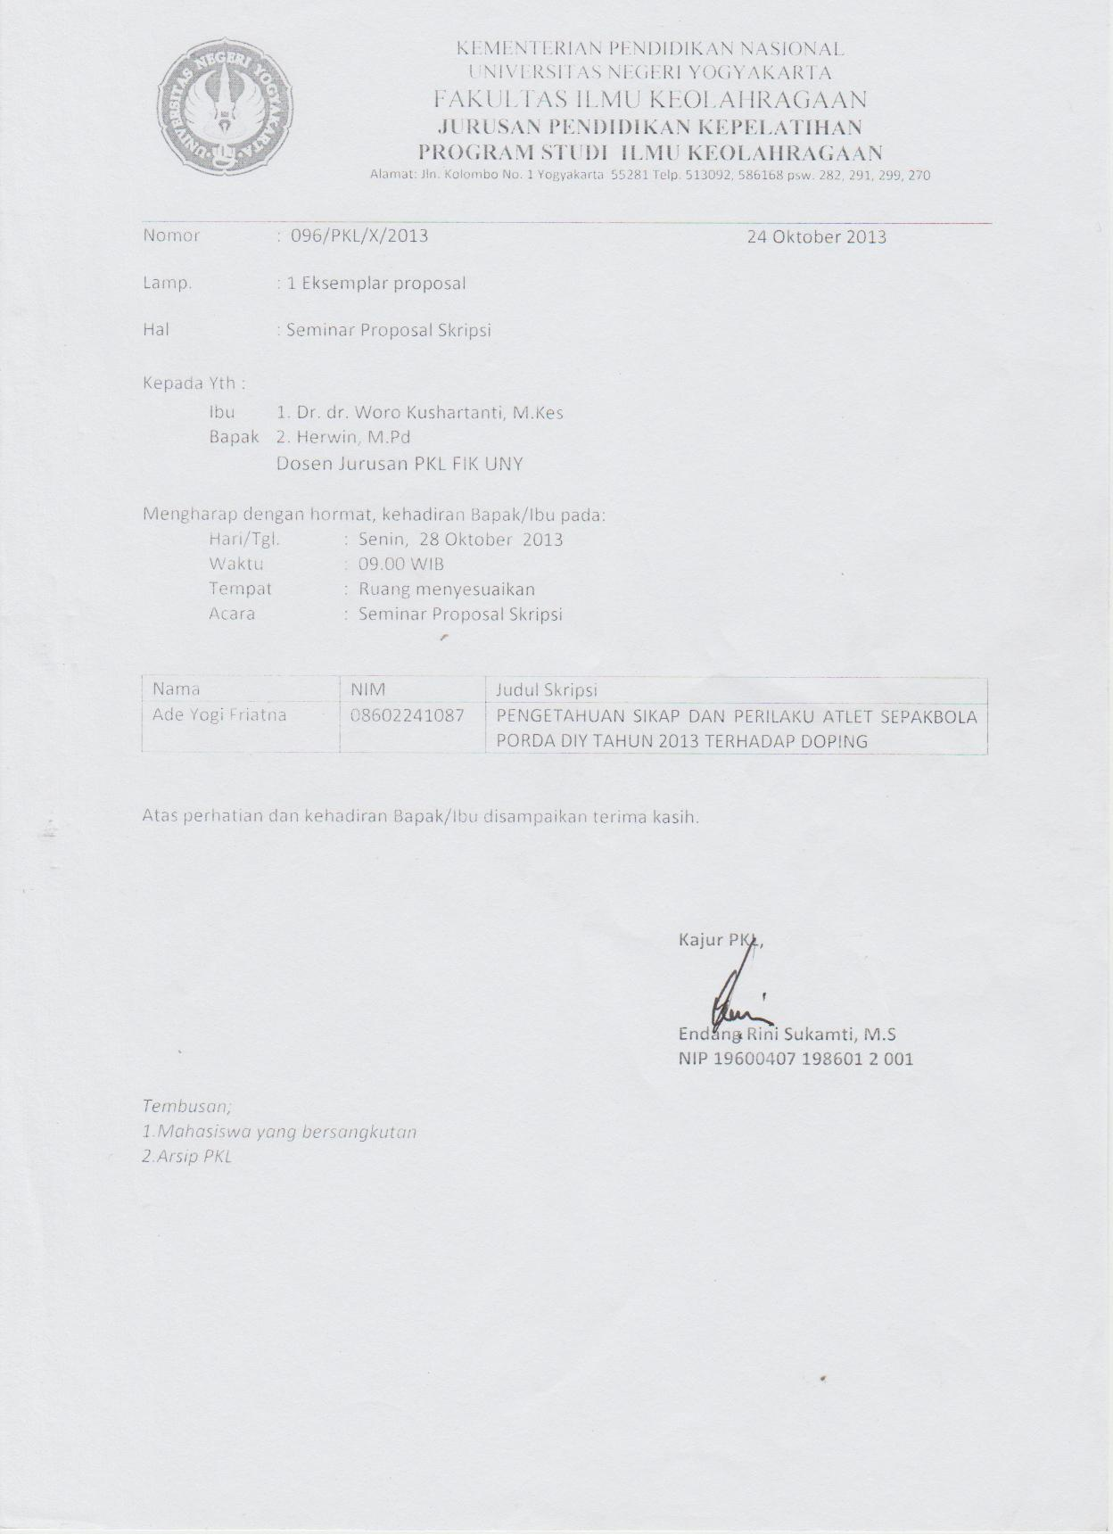

Lampiran 6. Surat permohonan *expert judgment*

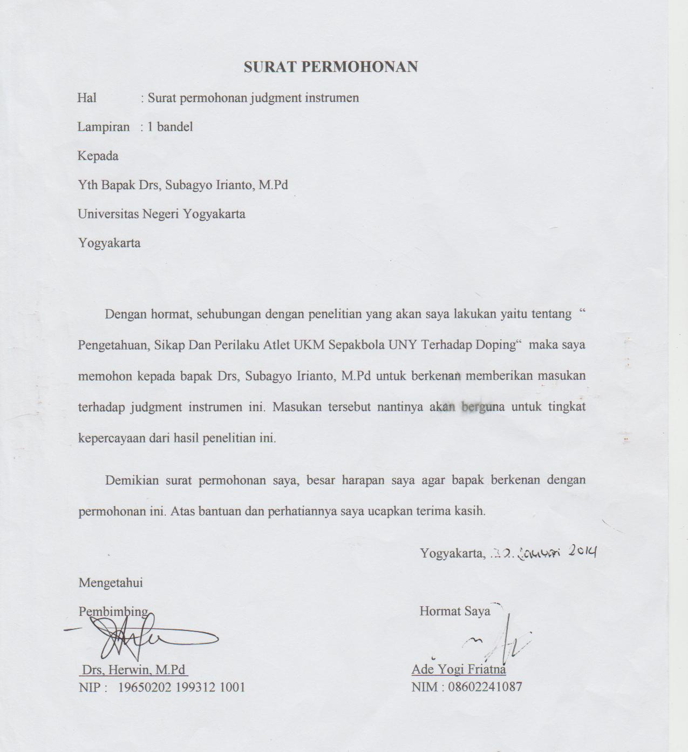

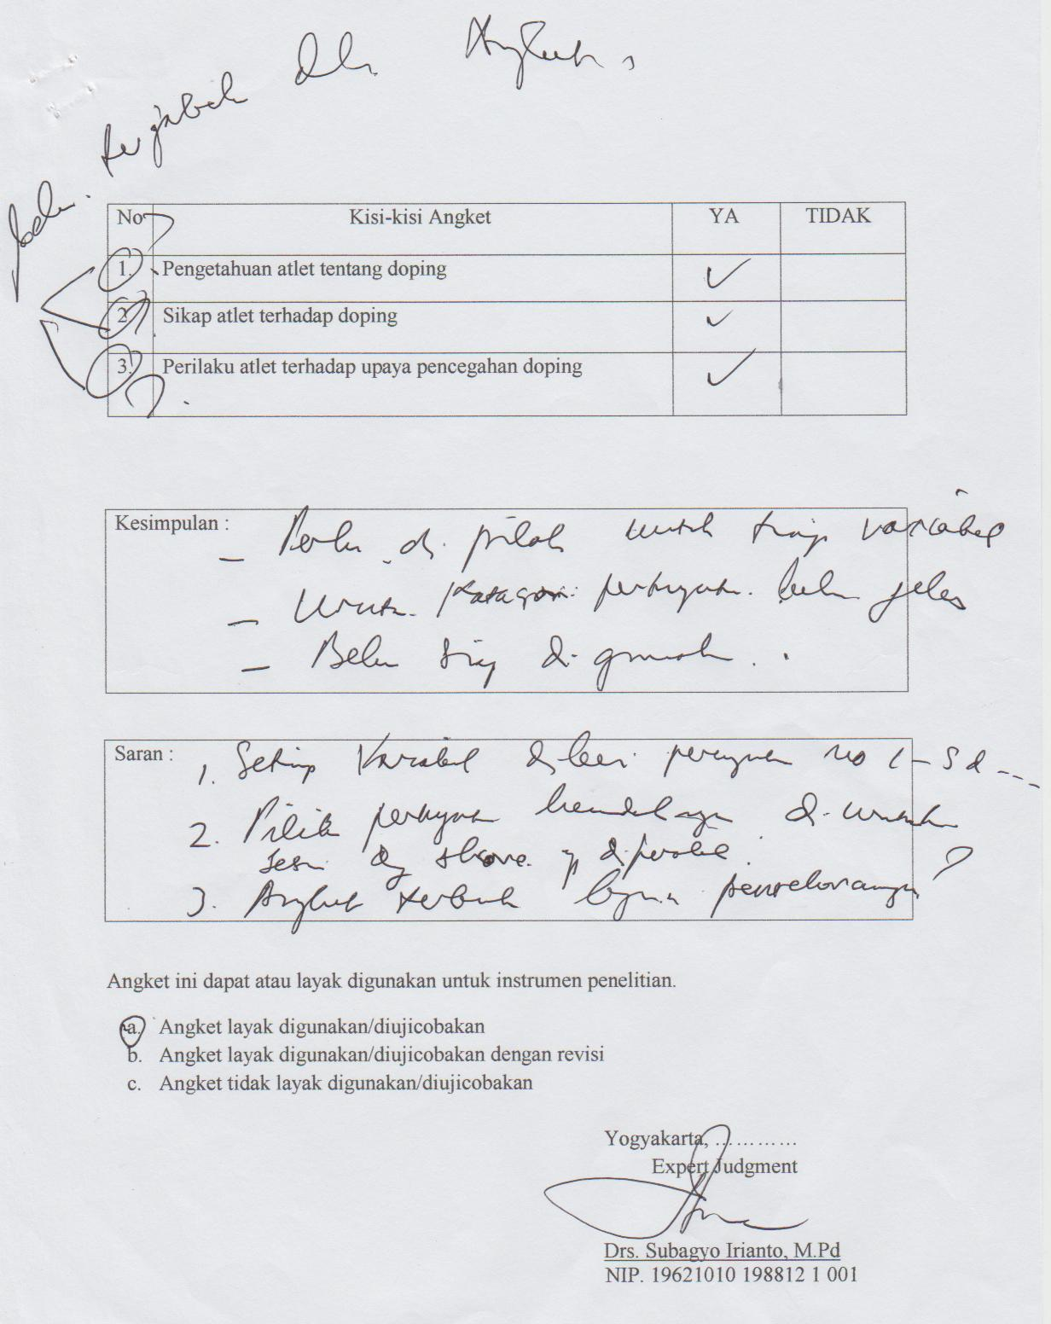

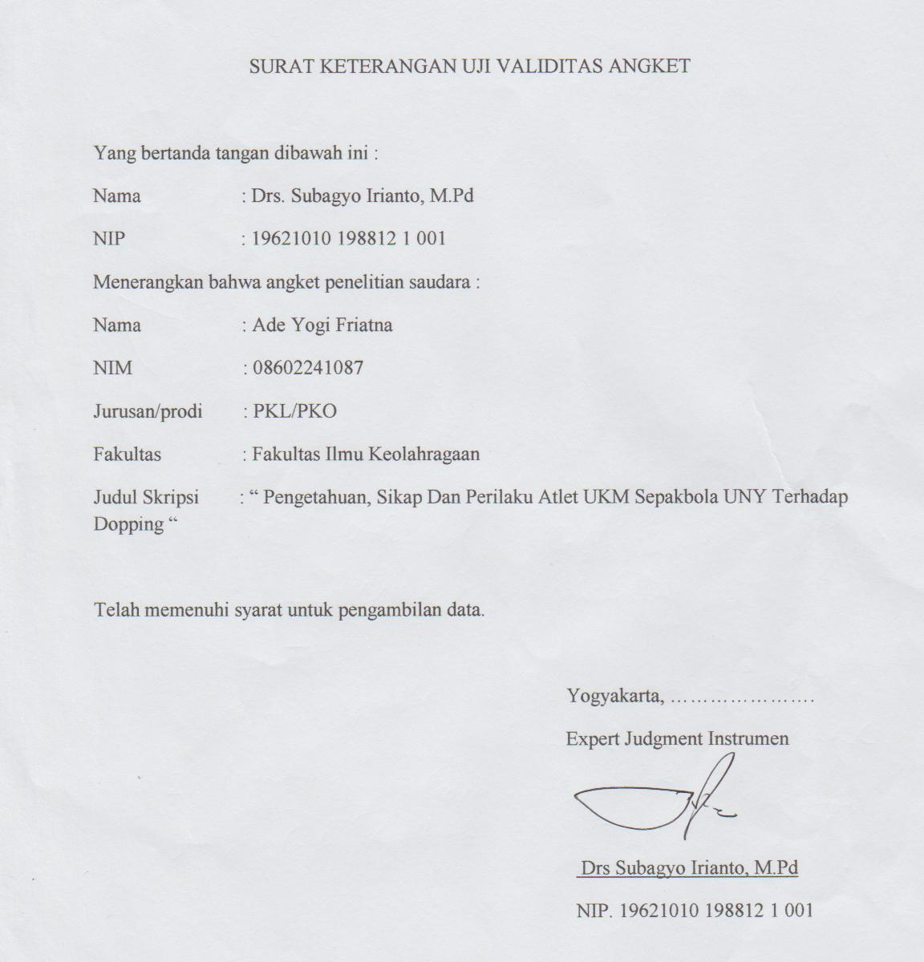

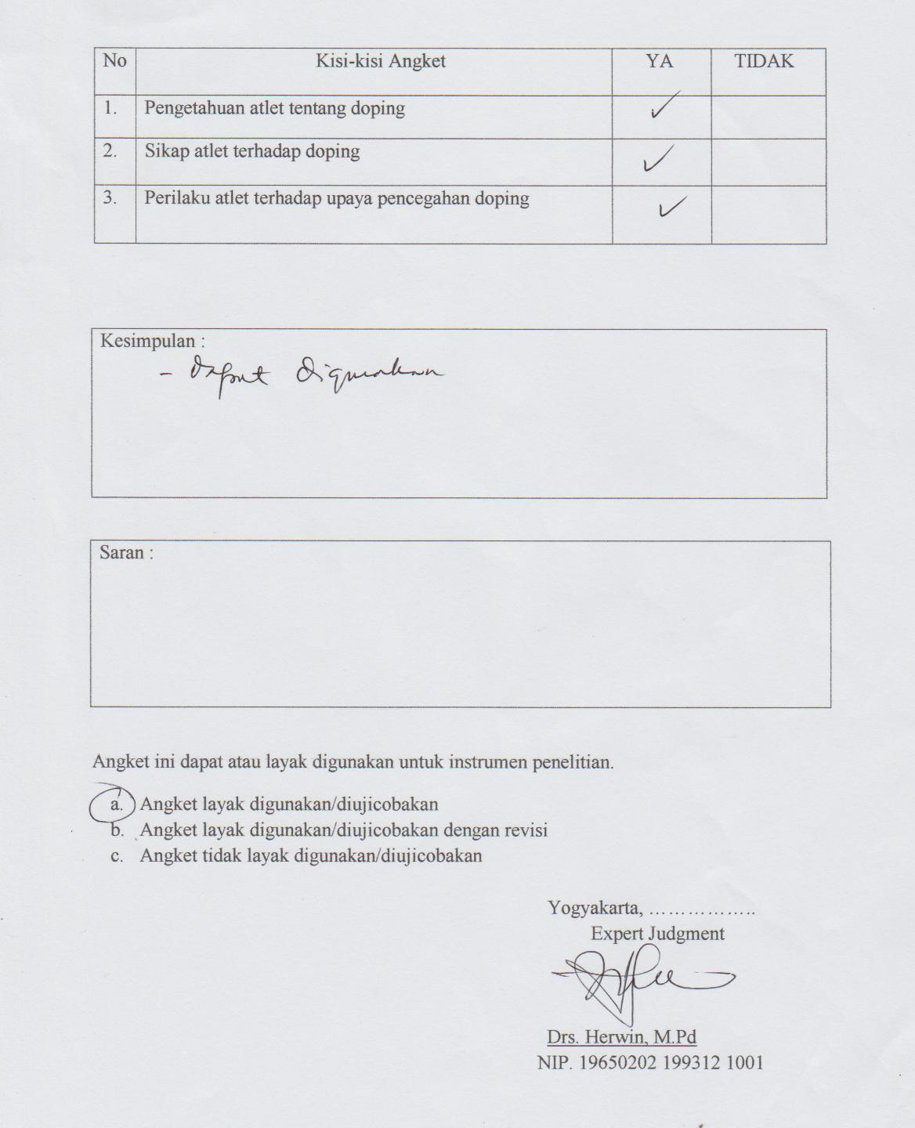

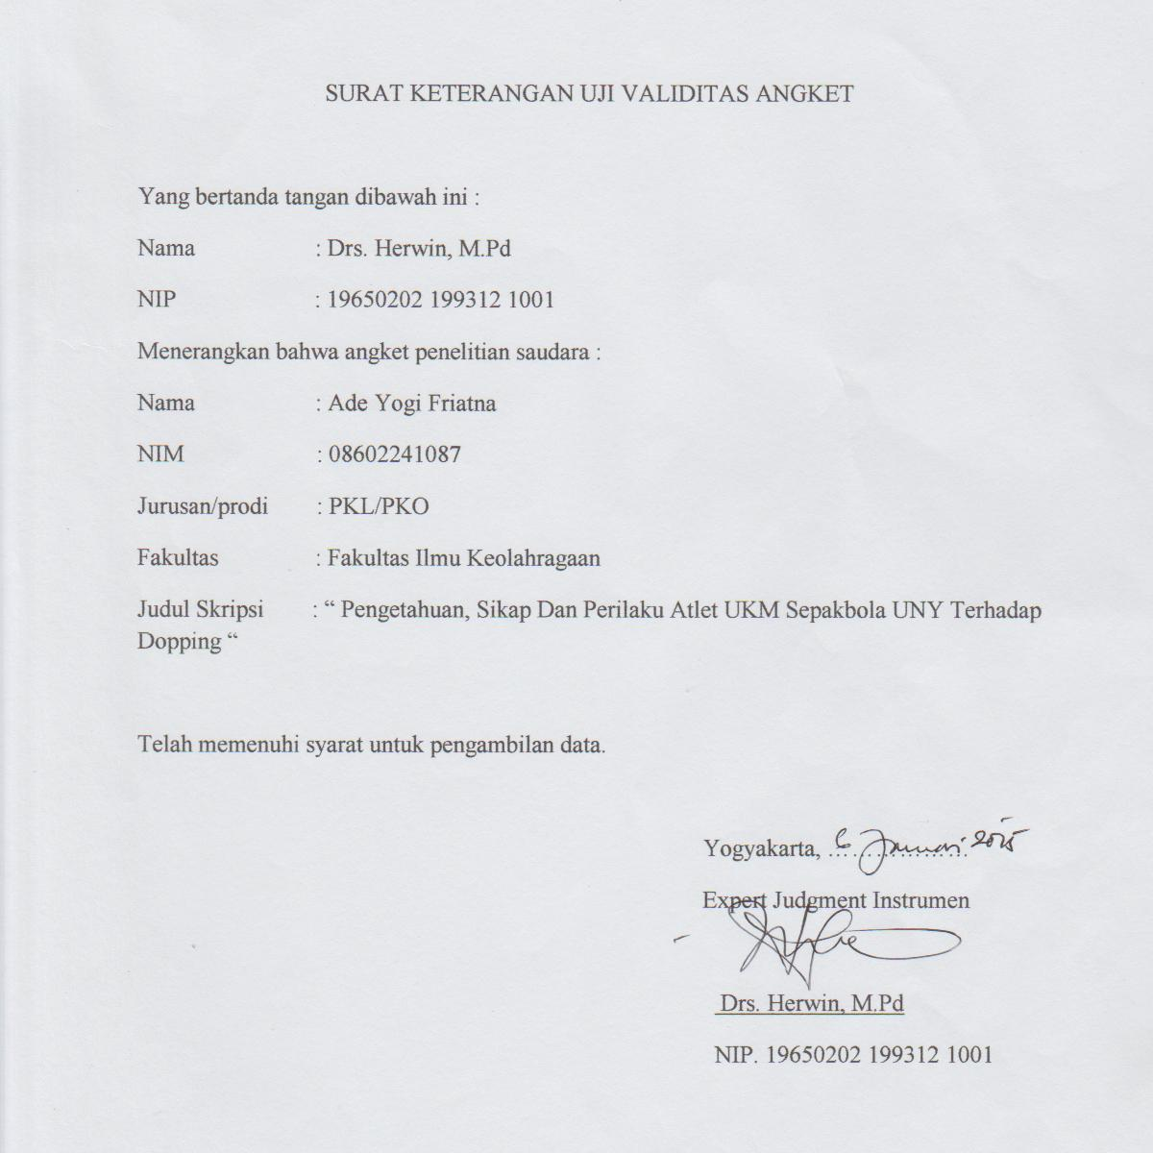

Lampiran 7. Surat permohonan ijin penelitian

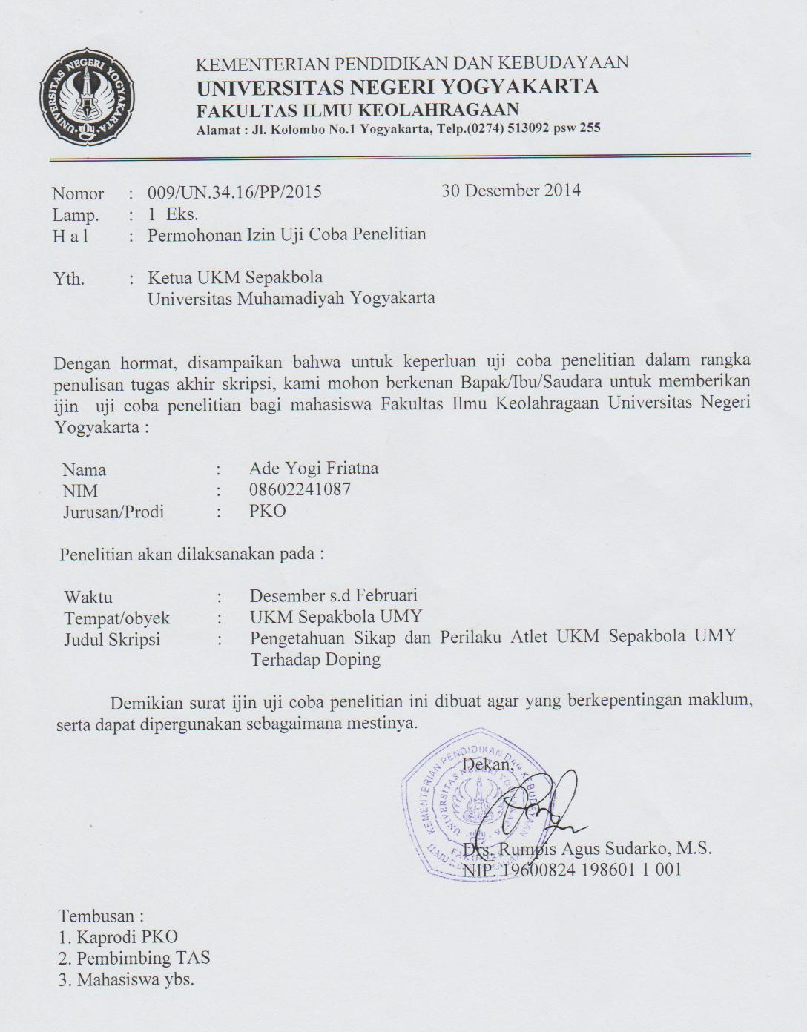

Lampiran 8. Surat permohonan ijin penelitian

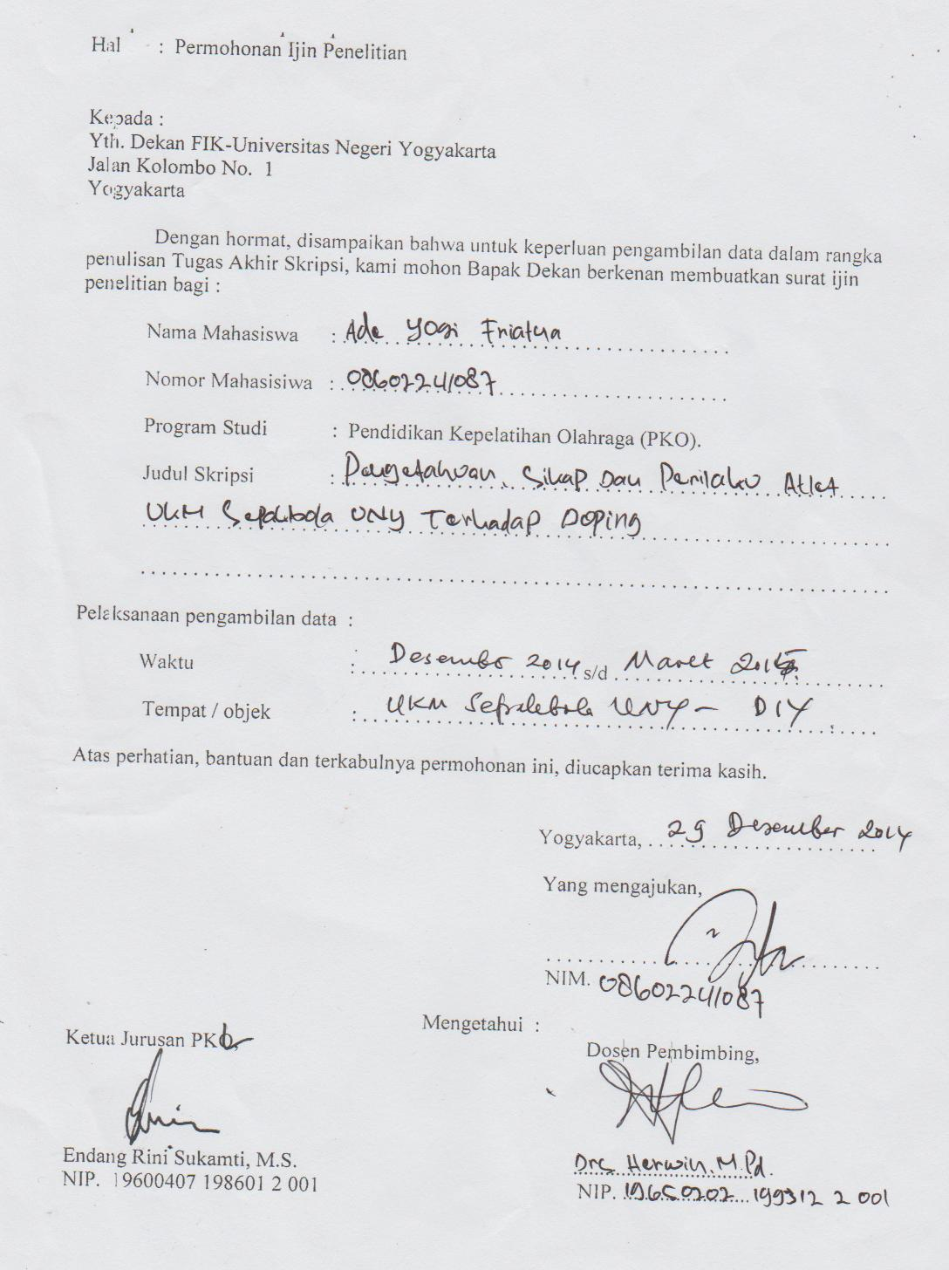

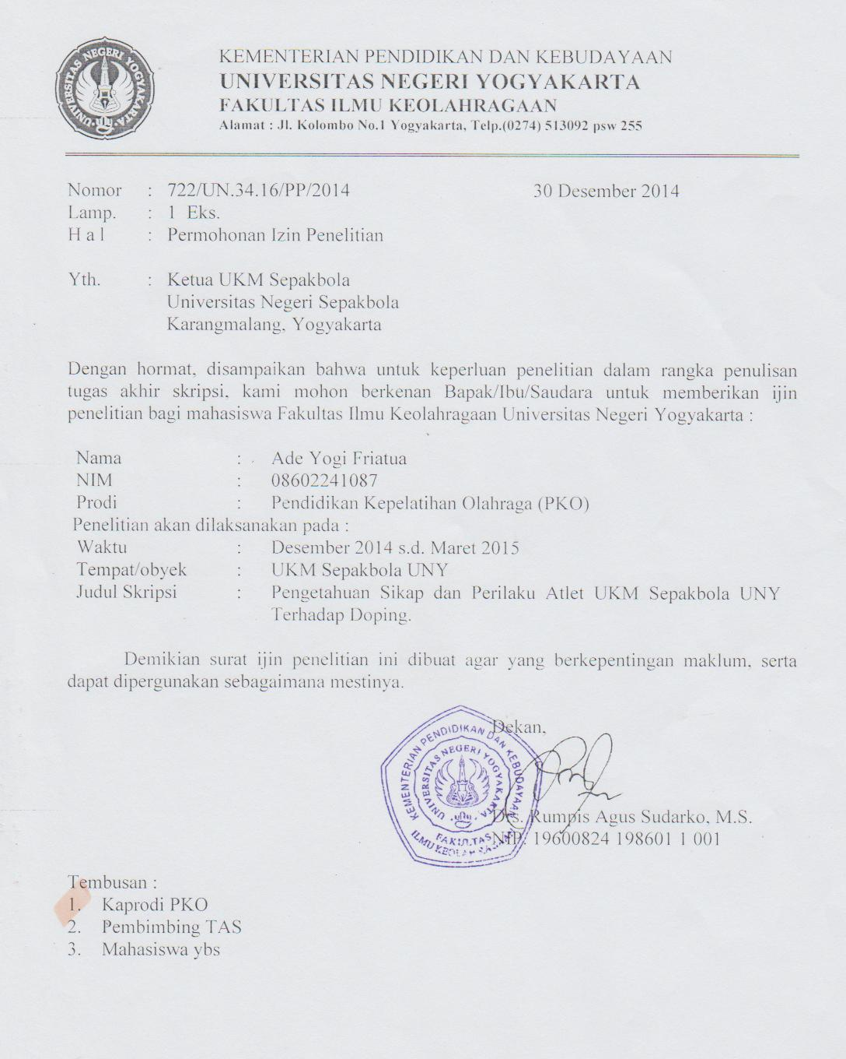

Lampiran 9. Angket penelitian

**ANGKET PENELITIAN**

**PENGETAHUAN, SIKAP DAN PERILAKU ATLET UKM SEPAKBOLA UNY TERHADAP DOPPING**

**A. Angket Tertutup**

**1. Petunjuk Menjawab Pertanyaan**

Bacalah dengan seksama pernyataan dibawah ini, kemudian berilah tanda (√) pada salah satu jawaban pada kolom yang tersedia.

“S” : Setuju

“SS” : Sangat Setuju

“TS” : Tidak Setuju

“STS” : Sangat Tidak Setuju

Contoh :

|  |  |  |  |  |  |
| --- | --- | --- | --- | --- | --- |
| **No** | **Pernyataan** | **S** | **SS** | **TS** | **STS** |
| 1. | Pembinaan yang baik membuat atlet berprestasi. | √ |  |  |  |

**2. Pernyataan**

|  |  |  |  |  |  |
| --- | --- | --- | --- | --- | --- |
| **No** | **Pernyataan** | **S** | **SS** | **TS** | **STS** |
| 1. | Dopping merupakan suatu usaha untuk meningkatkan penampilan atlet dengan cara instan yang dilarang oleh federasi. |  |  |  |  |
| 2. | Kafein termasuk salah satu golongan zat doping. |  |  |  |  |
| 3. | Salah satu metode penggunaan dopping yang dilarang adalah dopping gen. |  |  |  |  |
| 4. | Pemeriksaan doping yaitu dengan cara mengambil sampel urine atlet. |  |  |  |  |
| 5. | Salah satu efek dari penggunaan doping adalah tidak mudah lelah. |  |  |  |  |
| 6. | Salah satu efek samping dari penggunaan dopping adalah bisa sampai meninggal. |  |  |  |  |
| 7. | Setujukah anda dengan larangan penggunaan dopping. |  |  |  |  |
| 8. | Setujukah anda, atlet yang menggunakan dopping adalah atlet yang merusak etika olahraga. |  |  |  |  |
| 9. | Dengan pemeriksaan dopping pada atlet merupakan salah satu pencegahan penggunaan doping. |  |  |  |  |
| 10. | Apakah anda setuju bagi atlet pengguna doping di beri sangsi. |  |  |  |  |
| 11. | Apakah anda setuju, skorsing adalah sangsi yang harus diberikan kepada atlet pengguna dopping. |  |  |  |  |
| 12. | Apakah anda pernah menggunakan dopping. |  |  |  |  |
| 13. | Stujukah anda dengan latihan kerja keras, semangat tinggi dan jujur akan menjauhkan atlet dengan penggunaan dopping. |  |  |  |  |
| 14. | Apakah anda pernah memperoleh pengetahuan tentang dopping dalam pendidikan formal. |  |  |  |  |
| 15. | Apakah anda pernah memperoleh pengetahuan tentang dopping dalam pendidikan informal. |  |  |  |  |
| 16. | Apakah anda permah mengikuti kegiatan seminar atau sosialisasi yang terkait dengan upaya pencegahan doping. |  |  |  |  |

**B. Angket Terbuka**

1. Apa pengertian dopping menurut anda?

Jawab:………………………………………………………………………………………………………………………………………………………

1. Apa saja zat-zat dopping yang anda ketahui?

Jawab:………………………………………………………………………………………………………………………………………………………

1. Apa yang anda ketahui tentang metode penggunaan dopping?

Jawab:………………………………………………………………………………………………………………………………………………………

1. Menurut anda, bagaimana pemeriksaan dopping itu dilakukan?

Jawab:………………………………………………………………………………………………………………………………………………………

1. Apakah efek dari penggunaan dopping?

Jawab:………………………………………………………………………………………………………………………………………………………

1. Apakah efek samping dari penggunaan dopping?

Jawab:………………………………………………………………………………………………………………………………………………………

1. Apakah anda setuju dengan larangan penggunaan dopping?

Jawab:………………………………………………………………………………………………………………………………………………………

1. Bagaimana pendapat anda terhadap atlet yang menggunakan dopping?

Jawab:………………………………………………………………………………………………………………………………………………………

1. Apakah anda mendukung pencegahan penggunaan dopping dalam dunia olahraga?

Jawab:………………………………………………………………………………………………………………………………………………………

1. Apakah pengguna dopping perlu diberi sangsi?

Jawab:………………………………………………………………………………………………………………………………………………………

1. Apakah sangsi yang tepat bagi atlet yang menggunakan dopping?

Jawab:………………………………………………………………………………………………………………………………………………………

1. Apakah anda pernah menggunakan dopping?

Jawab:………………………………………………………………………………………………………………………………………………………

1. Bagaimana upaya yang telah anda lakukan untuk mencegah penggunaan dopping?

Jawab:………………………………………………………………………………………………………………………………………………………

1. Apakah anda pernah memperoleh pengetahuan tentang dopping dalam pendidikan formal?

Jawab:………………………………………………………………………………………………………………………………………………………

1. Apakah anda pernah memperoleh pengetahuan tentang dopping dalam pendidikan informal?

Jawab:………………………………………………………………………………………………………………………………………………………

1. Apakah anda pernah mengikuti kegiatan seminar atau sosialisasi yang terkait dengan upaya pencegahan dopping?

Jawab:………………………………………………………………………………………………………………………………………………………

Lampiran 10. Surat keterangan penelitian

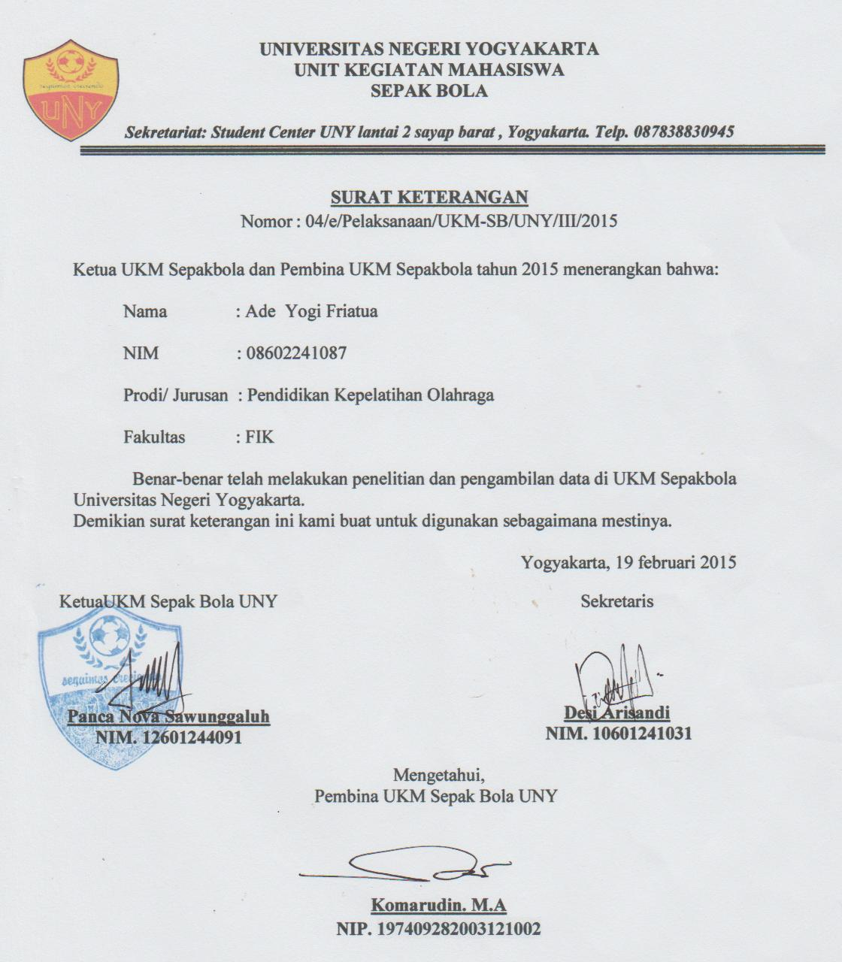

Lampiran 11. Lembar konsultasi

